منهجيات حساب مناطق التنسيق حول المحطات الأرضية في خدمة استكشاف الأرض الساتلية وخدمة الأبحاث الفضائية لتجنب التداخل الضار الناجم عن أنظمة الاتصالات المتنقلة الدولية-2020 في النطاقين التردديين GHz 27-25,5 وGHz 38-37

السلسلة SA
التطبيقات الفضائية والأرصاد الجوية
التوصيـة ITU-R SA.2142-0
(2021/12)

تمهيـد
يضطلع قطاع الاتصالات الراديوية بدور يتمثل في تأمين الترشيد والإنصاف والفعالية والاقتصاد في استعمال طيف الترددات الراديوية في جميع خدمات الاتصالات الراديوية، بما فيها الخدمات الساتلية، وإجراء دراسات دون تحديد لمدى الترددات، تكون أساساً لإعداد التوصيات واعتمادها.
ويؤدي قطاع الاتصالات الراديوية وظائفه التنظيمية والسياساتية من خلال المؤتمرات العالمية والإقليمية للاتصالات الراديوية وجمعيات الاتصالات الراديوية بمساعدة لجان الدراسات.

سياسة قطاع الاتصالات الراديوية بشأن حقوق الملكية الفكرية (IPR)
يرد وصف للسياسة التي يتبعها قطاع الاتصالات الراديوية فيما يتعلق بحقوق الملكية الفكرية في سياسة البراءات المشتركة بين قطاع تقييس الاتصالات وقطاع الاتصالات الراديوية والمنظمة الدولية للتوحيد القياسي واللجنة الكهرتقنية الدولية (ITU-T/ITU-R/ISO/IEC) والمشار إليها في القرار ITU-R 1. وترد الاستمارات التي ينبغي لحاملي البراءات استعمالها لتقديم بيان عن البراءات أو للتصريح عن منح رخص في الموقع الإلكتروني http://www.itu.int/ITU-R/go/patents/en حيث يمكن أيضاً الاطلاع على المبادئ التوجيهية الخاصة بتطبيق سياسة البراءات المشتركة وعلى قاعدة بيانات قطاع الاتصالات الراديوية التي تتضمن معلومات عن البراءات.

سلاسل توصيات قطاع الاتصالات الراديوية
(يمكن الاطلاع عليها أيضاً في الموقع الإلكتروني http://www.itu.int/publ/R-REC/en)
السلسلة | العنـوان
BO البث الساتلي
BR التسجيل من أجل الإنتاج والأرشفة والعرض؛ الأفلام التلفزيونية
BS الخدمة الإذاعية (الصوتية)
BT الخدمة الإذاعية (التلفزيونية)
F الخدمة الثابتة
M الخدمة المتنقلة وخدمة الاستدلال الراديوي وخدمة الهواة والخدمات الساتلية ذات الصلة
P انتشار الموجات الراديوية
RA علم الفلك الراديوي
RS أنظمة الاستشعار عن بعد
S الخدمة الثابتة الساتلية
SA التطبيقات الفضائية والأرصاد الجوية
SF تشارُك الترددات والتنسيق بين أنظمة الخدمة الثابتة الساتلية والخدمة الثابتة
SM إدارة الطيف
SNG التجميع الساتلي للأخبار
TF إرسالات الترددات المعيارية وإشارات التوقيت
V المفردات والمواضيع ذات الصلة

ملاحظة: تمت الموافقة على النسخة الإنكليزية لهذه التوصية الصادرة عن قطاع الاتصالات الراديوية بموجب الإجراء الموضح في القرار ITU-R 1.
النشر الإلكتروني
جنيف، 2022

© ITU 2022
جميع حقوق النشر محفوظة. لا يمكن استنساخ أي جزء من هذه المنشورة بأي شكل كان ولا بأي وسيلة إلا بإذن خطي من
الاتحاد الدولي للاتصالات (ITU).

التوصيـة ITU-R SA.2142-0
منهجيات حساب مناطق التنسيق حول المحطات الأرضية في خدمة
استكشاف الأرض الساتلية وخدمة الأبحاث الفضائية لتجنب
التداخل الضار الناجم عن أنظمة الاتصالات المتنقلة الدولية-2020
في النطاقين التردديين GHz 27-25,5 وGHz 38-37
(2021)
مجال التطبيق
تتضمن هذه التوصية منهجيات لحساب مناطق التنسيق حول المحطات الأرضية (ES) في خدمة استكشاف الأرض الساتلية (EESS) وخدمة الأبحاث الفضائية (SRS) لتجنب التداخل الضار الناجم عن أنظمة الاتصالات المتنقلة الدولية-2020 التي يمكن نشرها في النطاقين التردديين GHz 27-25,5 وGHz 38-37. ونظراً لأوجه الاختلاف في معايير الحماية وفي عمليات المحطات الأرضية في أنظمة الخدمتين EESS وSRS، تُقدم منهجيات مختلفة من أجل خدمة الأبحاث الفضائية والأنظمة المستقرة وغير المستقرة بالنسبة إلى الأرض في خدمة استكشاف الأرض الساتلية.
مصطلحات أساسية
الاتصالات المتنقلة الدولية-2020، المحطات الأرضية في خدمة استكشاف الأرض الساتلية، المحطات الأرضية في خدمة الأبحاث الفضائية، الخدمة المتنقلة، قضايا التشارك/التوافق
قائمة المختصرات
BS محطة القاعدة (base station)
EESS خدمة استكشاف الأرض الساتلية (Earth exploration-satellite service)
ES المحطة الأرضية (earth station)
GSO المدار المستقر بالنسبة إلى الأرض (geostationary orbit)
HEO مدار شديد الإهليلجية (highly elliptical orbit)
IMT الاتصالات المتنقلة الدولية (international mobile telecommunications)
LEO مدار أرضي منخفض (low-Earth orbit)
non-GSO مدار غير مستقر بالنسبة إلى الأرض (non-geostationary orbit)
SRS خدمة الأبحاث الفضائية (space research service)
TRP القدرة المشعة الإجمالية (total radiated power)
TVG كسب متغير زمنياً (time-variable gain)
UE معدات المستعمل (user equipment)
التوصيات والتقارير ذات الصلة
التوصية ITU-R M.2101 - نمذجة شبكات وأنظمة الاتصالات المتنقلة الدولية ومحاكاتها من أجل الاستعمال في دراسات التشارُك والتوافق
التوصية ITU-R P.452 - إجراء التنبؤ لتقدير التداخل بين المحطات على سطح الأرض عند ترددات تفوق GHz 0,1 تقريباً
التوصية ITU-R SA.609 - معايير الحماية لوصلات الاتصالات الراديوية لسواتل البحوث المأهولة أو غير المأهولة القريبة من الأرض
التوصية ITU-R SA.1027 - معايير التشارُك لأنظمة إرسال البيانات فضاء-أرض في خدمة استكشاف الأرض الساتلية وخدمة الأرصاد الجوية الساتلية باستعمال سواتل في المدارات الأرضية المنخفضة
التوصية ITU-R SA.1161 - معايير التشارُك والتنسيق من أجل أنظمة نشر البيانات وقراءتها المباشرة في خدمة استكشاف الأرض الساتلية وخدمة الأرصاد الجوية الساتلية التي تستعمل سواتل في المدار المستقر بالنسبة إلى الأرض
التوصية ITU-R SA.1396 - معايير الحماية في خدمة الأبحاث الفضائية العاملة في النطاقين 38-37 و40,5-40 GHz
التوصية ITU-R M.2292 - خصائص أنظمة الاتصالات المتنقلة الدولية-المتقدمة للأرض في تحليلات التشارُك في الترددات/التداخل
إن جمعية الاتصالات الراديوية للاتحاد الدولي للاتصالات،
إذ تضع في اعتبارها
أ ) أن الحاجة تدعو إلى منهجية لحساب مناطق التنسيق حول المحطات الأرضية في خدمة الأبحاث الفضائية من أجل التوافق مع أنظمة الاتصالات المتنقلة الدولية-2020 المنشورة في النطاقين التردديين GHz 27-25,5 وGHz 38-37؛
ب) أن الحاجة تدعو إلى منهجية لحساب مناطق التنسيق حول المحطات الأرضية في خدمة استكشاف الأرض الساتلية من أجل التوافق مع أنظمة الاتصالات المتنقلة الدولية-2020 المنشورة في النطاق الترددي GHz 27-25,5؛
ج) أن مناطق التنسيق الناتجة ستختلف بالنسبة لجميع حالات المحطات الأرضية التي سيجري تحليلها نظراً لخصوصية التضاريس المحيطة بكل محطة أرضية،
وإذ تدرك
أ ) القرار 242 (WRC-19) يدعو قطاع الاتصالات الراديوية إلى وضع توصية لقطاع الاتصالات الراديوية بشأن منهجيات حساب مناطق التنسيق حول المحطات الأرضية لخدمة استكشاف الأرض الساتلية وخدمة الأبحاث الفضائية تجنباً لصدور تداخل ضار من أنظمة الاتصالات المتنقلة الدولية في النطاق الترددي GHz 27-25,5؛
ب) القرار 243 (WRC-19) يدعو قطاع الاتصالات الراديوية إلى وضع توصية لقطاع الاتصالات الراديوية بشأن منهجيات حساب مناطق التنسيق حول المحطات الأرضية لخدمة الفلك الراديوي من أجل تجنب التداخل الضار من أنظمة الاتصالات المتنقلة الدولية في النطاق الترددي GHz 38-37؛
ج) أن الرقم 536A.5 من لوائح الراديو ينطبق في النطاق الترددي GHz 27-25,5،
وإذ تلاحظ
أ ) أن التوصية ITU-R M.2101 تقدم منهجية لنمذجة شبكات وأنظمة الاتصالات المتنقلة الدولية ومحاكاتها من أجل استعمالها في دراسات التشارُك والتوافق، في حين أن المنهجيات التي وُضعت في هذه التوصية مصممة خصيصاُ لتحديد مناطق التنسيق حول المحطات الأرضية في خدمة استكشاف الأرض الساتلية/خدمة الأبحاث الفضائية، وبالتالي فهي قد لا تكون قابلة للتطبيق في سيناريوهات أخرى؛
ب) أن المنهجيات التي وضعت في هذه التوصية مستمدة من طريقة الكسب المتغير مع الزمن (TVG) الواردة في التذييل 7 من لوائح الراديو؛
ج) أن مناطق التنسيق المشتقة لاحقاً تبين المنطقة التي لا يُتجاوز خارجها مستوى التداخل المسموح به، وبالتالي لن تكون هناك حاجة إلى التنسيق؛
د ) أن تحليلاً أكثر تفصيلاً يمكن أن يوضح، باستعمال الظروف المحلية وتوصيات قطاع الاتصالات الراديوية ذات الصلة المدرجة أعلاه، إمكانية التشغيل المتوافق لأنظمة الاتصالات المتنقلة الدولية-2020 الواقعة ضمن منطقة التنسيق حول محطة أرضية لخدمة استكشاف الأرض الساتلية/خدمة الأبحاث الفضائية،
توصي
1 باستعمال المنهجية الموصوفة في الملحق 1 لحساب منطقة التنسيق حول المحطات الأرضية لخدمة الأبحاث الفضائية العاملة في النطاقين التردديين GHz 27-25,5 وGHz 38-37؛
2 باستعمال المنهجية الموصوفة في الملحق 2 لحساب منطقة التنسيق حول المحطات الأرضية غير المستقرة بالنسبة إلى الأرض في خدمة استكشاف الأرض الساتلية العاملة في النطاق الترددي GHz 27-25,5؛
3 باستعمال المنهجية الموصوفة في الملحق 3 لحساب منطقة التنسيق حول المحطات الأرضية المستقرة بالنسبة إلى الأرض لخدمة استكشاف الأرض الساتلية العاملة في النطاق الترددي GHz 27-25,5،
توصي كذلك
1 بأن تنظر الإدارات في تفحص تفصيلي لمواقع معينة داخل منطقة التنسيق من أجل تحديد التوافق بين تشغيلات الاتصالات المتنقلة الدولية وخدمة استكشاف الأرض الساتلية/خدمة الأبحاث الفضائية؛
2 بإمكانية استعمال منهجيات كتلك الموصوفة في الملحق 4 لمعالجة حماية المحطات الأرضية لخدمة استكشاف الأرض الساتلية من محطات الاتصالات المتنقلة الدولية المنشورة داخل منطقة التنسيق المحددة طبقاً لفقرتي 2 و3 من توصي.

جدول المحتويات
الصفحة
سياسة قطاع الاتصالات الراديوية بشأن حقوق الملكية الفكرية (IPR) ii
الملحق 1 – منهجيات حساب مناطق التنسيق حول المحطات الأرضية لخدمة الأبحاث الفضائية (SRS) 5
1 مقدمة 5
2 المنهجية المعيارية للكسب المتغير مع الزمن (TVG) 5
3 تحديد القدرة الإجمالية لمحطة قاعدة الاتصالات المتنقلة الدولية-2020 6
4 تحديد توزع كسب هوائي محطة قاعدة الاتصالات المتنقلة الدولية - 2020 باتجاه الأفق 6
5 تحديد كسب هوائي خدمة الأبحاث الفضائية G_{r} في اتجاه الأفق 11
6 تحديد عتبة حماية خدمة الأبحاث الفضائية وعرض نطاقها المرجعي 13
7 تحديد خسارة الانتشار المطلوبة والنسبة المئوية من الوقت المصاحبة 13
8 تحديد كفاف التنسيق 13
الملحق 2 - منهجية حساب منطقة التنسيق حول المحطات الأرضية لخدمة استكشاف الأرض الساتلية غير المستقرة بالنسبة إلى الأرض في النطاق GHz 27-25,5 15
1 مقدمة 15
الصفحة
2 المنهجية المعدَّلة للكسب المتغير مع الزمن (TVG) 15
3 تحديد القدرة الإجمالية لمحطة قاعدة الاتصالات المتنقلة الدولية-2020 16
4 تحديد توزع كسب هوائي محطة قاعدة الاتصالات المتنقلة الدولية - 2020 باتجاه الأفق 16
5 تحديد كسب هوائي، G_{r}، خدمة استكشاف الأرض الساتلية باتجاه الأفق 16
6 تحديد تلفيف الكسب المركَّب، G_{tot}، لكلا كسبي الهوائي في اتجاه الأفق 19
7 تحديد عتبة حماية خدمة استكشاف الأرض الساتلية وعرض النطاق المرجعي 19
8 تحديد خسارة الانتشار المطلوبة والنسبة المئوية من الوقت المصاحبة 19
9 تحديد كفاف منطقة التنسيق 20
الملحق 3 - منهجية حساب منطقة التنسيق حول المحطات الأرضية لخدمة استكشاف الأرض الساتلية المستقرة بالنسبة إلى الأرض في النطاق GHz 27-25,5 21
1 مقدمة 21
2 المنهجية المعدَّلة للكسب المتغير مع الزمن (TVG) 21
3 تحديد القدرة الإجمالية لمحطة قاعدة الاتصالات المتنقلة الدولية-2020 21
4 تحديد توزع كسب هوائي محطة قاعدة الاتصالات المتنقلة الدولية-2020 باتجاه الأفق 21
5 تحديد كسب هوائي، Gr، خدمة استكشاف الأرض الساتلية باتجاه الأفق 21
6 تحديد عتبة حماية خدمة استكشاف الأرض الساتلية وعرض النطاق المرجعي 21
7 تحديد خسارة الانتشار المطلوبة والنسبة المئوية من الوقت المصاحبة 22
8 تحديد كفاف منطقة التنسيق 22
الملحق 4 - منهجية لضمان حماية المحطات الأرضية لخدمة استكشاف الأرض الساتلية من محطات الاتصالات المتنقلة الدولية المنشورة داخل منطقة التنسيق 23
1 مقدمة 23
2 خسارات الانتشار 23
3 المؤثر الإجمالي من عدة محطات قاعدة للاتصالات المتنقلة الدولية-2020 في المحطة الأرضية لخدمة استكشاف الأرض الساتلية 24
4 المحطة الأرضية المتتبِعة لساتل مستقر بالنسبة إلى الأرض 25
4.1 القواعد العامة 25
2.4 التوهين الأدنى في اتجاه المحطة الأرضية لخدمة استكشاف الأرض الساتلية 25
5 المحطة الأرضية المتتبِعة لساتل غير مستقر بالنسبة إلى الأرض 27
1.5 القواعد العامة 27
2.5 حالة عملية 27

الملحق 1
منهجيات حساب مناطق التنسيق حول المحطات الأرضية
لخدمة الأبحاث الفضائية (SRS)

1 مقدمة
رغم ما يُعرف من أن المحطة الأرضية لخدمة الأبحاث الفضائية تتبع معظم الوقت مركبة فضائية غير مستقرة بالنسبة إلى الأرض، وأن كسبها في اتجاه الأفق يتغير بالتالي بمرور الوقت، فإن مسار المركبة الفضائية لخدمة الأبحاث الفضائية يختلف كثيراً من مهمة إلى أخرى. ويمكن تصور جميع أنواع المهمات لخدمة الأبحاث الفضائية (بقرب الأرض) التي تمتد من المدارات الأرضية المنخفضة (LEO) إلى المهمات حول إحدى نقاط لاغرانج (Lagrange)، بما في ذلك المدارات الأرضية الجغرافية المتزامنة (GSO)، أو المدارات عالية الإهليلجية (HEO) أو المهمات إلى القمر. وبالمثل، فإن مهمات خدمة الأبحاث الفضائية (الفضاء السحيق) تستهدف عموماً الكواكب في المستوي الإهليلجي ولكنها يمكن أن تستمر لفترة ممتدة في المدارات الأرضية القريبة أو تبتعد عن المستوي الإهليلجي عند ملاحقة المذنبات أو الكويكبات أو غيرها من الأجرام الفضائية.
ولضمان أن تشمل المنهجية المعرَّفة هنا جميع أنواع مهمات خدمة الأبحاث الفضائية، يُفترض أن يكون هوائي المحطة الأرضية لخدمة الأبحاث الفضائية موجهاً نحو سمت محطة الاتصالات المتنقلة الدولية-2020، بزاوية ارتفاعه الدنيا.
ويمكن أن تكون المنطقة المحددة بواسطة هذه المنهجية واسعة نسبياً نظراً لحساسية المحطات الأرضية لخدمة الأبحاث الفضائية (SRS)، ولاستحالة النظر في مسار أو مدار محدد للمركبة الفضائية. ومن ثم، ينبغي اعتبار هذه المناطق مجالات تنسيق يمكن فيها الاستمرار في نشر الاتصالات المتنقلة الدولية-2020، بعد الحصول على موافقة مشغل خدمة الأبحاث الفضائية.
والمنهجية المستعملة هي منهجية الكسب المتغير مع الزمن (TVG) الواردة في التذييل 7 للوائح الراديو. ومن شأن هذه المنهجية أن تعطي نتائج مشابهة لتحليل مونت كارلو ولكنها أسرع بكثير وأكثر كفاءة. ومن أجل إقرار صحة ذلك، أجريت مقارنة مع النتائج المقدمة من تحليل مونت كارلو بالنسبة إلى بعض نقاط الكفاف، باستعمال التوصية ITU-R M.2101، فتبين أنه نشر محطة قاعدة (BS) خارج الكفاف بالكاد، استوفي معيار حماية خدمة الأبحاث الفضائية (SRS)، وعند نشر محطة قاعدة داخل الكفاف بالكاد، حصل تجاوز لمعيار حماية خدمة الأبحاث الفضائية. وبالنظر إلى أن معدات المستعمل ستعمل إما داخل المباني أو ضمن جلبة كثيفة، فإن المنهجية تركز على محطة القاعدة للاتصالات المتنقلة الدولية-2020. وبما أن الدراسات أظهرت وجود مؤثر إجمالي ضئيل من عدة محطات قاعدة ومعدات مستعملين قريبة من المحطة الأرضية، فإن المنهجية لا تأخذ في الاعتبار إلا محطة قاعدة واحدة للاتصالات المتنقلة الدولية-2020. وعند النظر في تجميع محطات قاعدة متعددة، لا يُتوقع أن تزيد المسافات طالما لم تُسدَّد في الوقت نفسه ألواح هوائيات محطات القاعدة في اتجاه المحطة الأرضية في السمت. ولكن ينبغي النظر في التجميع عند التخطيط لتركيب محطات القاعدة داخل منطقة التنسيق.

2 المنهجية المعيارية للكسب المتغير مع الزمن (TVG)
تعطى خسارة الانتشار الدنيا المطلوبة بالمعادلة (1).
$L_{req}\left(p_{v}\right)= P_{t}+G_{t}\left(p_{n}\right)+ G_{r} - I\left(p\right)-L_{c}$ (1)
حيث:
𝑃_{𝑡}: المستوى الإجمالي لقدرة الإرسال (dBW) في عرض النطاق المرجعي لمحطة قاعدة إرسال الاتصالات المتنقلة الدولية-2020 (IMT-2020)
I(𝑝): عتبة الحماية (dBW) في عرض النطاق المرجعي التي لا يمكن تجاوزها خلال أكثر من p% الوقت، عند دخل هوائي محطة استقبال أرضية لخدمة أبحاث فضائية قد تكون معرضة للتداخل
𝐺_{t}(𝑝_{𝑛}): الكسب في اتجاه الأفق لهوائي الإرسال (dBi) الذي يُتجاوز أثناء 𝑝_{𝑛}% من الوقت على السمت قيد النظر
𝐺_{𝑟}: الكسب في اتجاه الأفق المادي لسمت معين (dBi) لهوائي المحطة الأرضية المتضررة لخدمة الأبحاث الفضائية
$L_{req(pv)}$ : خسارة الانتشار الدنيا المطلوبة (dB) أثناء 𝑝_{𝑣}% من الوقت، ويجب تجاوز هذه الخسارة بالخسارة على مسير الانتشار لكل القيم الممكنة للنسبة 𝑝_{𝑣}% المستخرَجة من دالة التوزع التراكمي التكميلي للكسب قيد البحث. و𝑝_{𝑣} هي النسبة المئوية من الوقت التي تقرِّب التلافيف بين الكسب المتغير باتجاه الأفق والخسارة على المسير بأسلوب الانتشار وتعطى بالمعادلة (2)
Lc: خسارة الجلبة (dB) التي تنطبق على البيئة الخاصة بالمحطة الأرضية لخدمة الأبحاث الفضائية، إن وجدت. وينبغي تناول الخسارة الناجمة عن الجلبة المطبقة على محطة قاعدة الاتصالات المتنقلة الدولية أثناء التنسيق المفصل، عندما تكون البيئة التي تقع فيها محطة القاعدة معروفة:
(2)
والتقييد بنسبة 50% يأتي من نموذج الانتشار المستعمل، في التوصية ITU-R P.452، الذي يقتصر على نسب مئوية من الوقت تصل إلى 50%.

3 تحديد القدرة الإجمالية لمحطة قاعدة الاتصالات المتنقلة الدولية-2020
إن القدرة الإجمالية لمحطة قاعدة الاتصالات المتنقلة الدولية-2020، P_{t}، بوحدة dBW، تعطى بالمعادلة (3).
$P_{t}=P_{e}+10\log\left(N\right)-L_{O}- 30 +10log\left(\frac{B_{ref}}{B_{IMT}}\right)$ (3)
حيث:
:P_{e} (dBm) القدرة لكل عنصر هوائي
:N عدد عناصر الهوائي
:L_{O} (dB) الخسارات بوحدة الأوم
:B_{ref} عرض النطاق المرجعي لمعيار حماية خدمة الأبحاث الفضائية (MHz في النطاق 26 GHz وHz في النطاق GHz 38-37)
:B_{IMT} عرض النطاق المرجعي لمحطة قاعدة الاتصالات المتنقلة الدولية (MHz في النطاق 26 GHz وHz في النطاق GHz 38-37)
فعلى سبيل المثال، ستبلغ القدرة الكلية dB(W/MHz) 28− لهوائي ذي 8 × 8 عناصر حضرية أو شبه حضرية في النطاق GHz 26 بقدرة دخل تبلغ dB(m/200 MHz) 10 لكل عنصر، وخسارة بوحدة الأوم نسبتها dB 3.

4 تحديد توزع كسب هوائي محطة قاعدة الاتصالات المتنقلة الدولية - 2020 باتجاه الأفق
يفترض أن لوح هوائي محطة القاعدة مسدد نحو المحطة الأرضية لخدمة الأبحاث الفضائية في السمت. ويتحدد توزع كسب الهوائي في اتجاه الأفق من توزع زوايا السمت الكهربائي φ_{escan} وزوايا الميل الكهربائي θ_{etilt} وكذلك الميل الميكانيكي θ_{mtilt}. وهذه التوزعات نفسها تُعطى بتوزعات زوايا سمت ومسافات معدات المستعمل كما ترى من محطة القاعدة، باستعمال قيم علو هوائي محطة القاعدة ومعدات المستعمل (UE).
وفي هذه التوصية تحيل مرجعية الإمالة الميكانيكية إلى المستوي الأفقي. وبما أن لوح الهوائي موجه دائماً نحو الأرض، فإن هذه القيمة سالبة. ويُعرَّف الميل الكهربائي بالنسبة إلى الزاوية المتعامدة مع لوح الهوائي حيث تشير القيمة السالبة إلى الميل الكهربائي نحو الأسفل. وقد اشتُق توزع كسب هوائي محطة قاعدة الاتصالات المتنقلة الدولية-2020 (IMT-2020) باتجاه الأفق لمحطة قاعدة حضرية/شبه حضرية على علو m 6 بإمالة ميكانيكية للهوائي قدرها −10° ومعدات مستعمل على علو m 1,5.
ويمكن في هذه الحالة تبسيط تسديد حزمة السمت φ_{escan} إلى توزع عادي في السمت، (𝒩(𝜇, 𝜎²، بمتوسط صفري 𝜇 = 0° و𝜎 = 30° سقفه -60 و+60°. ويرد توزع φ_{escan} في الشكل 1.
الشكل 1
محطة قاعدة الاتصالات المتنقلة الدولية -2020 (IMT-2020) - توزع تسديد حزمة السمت
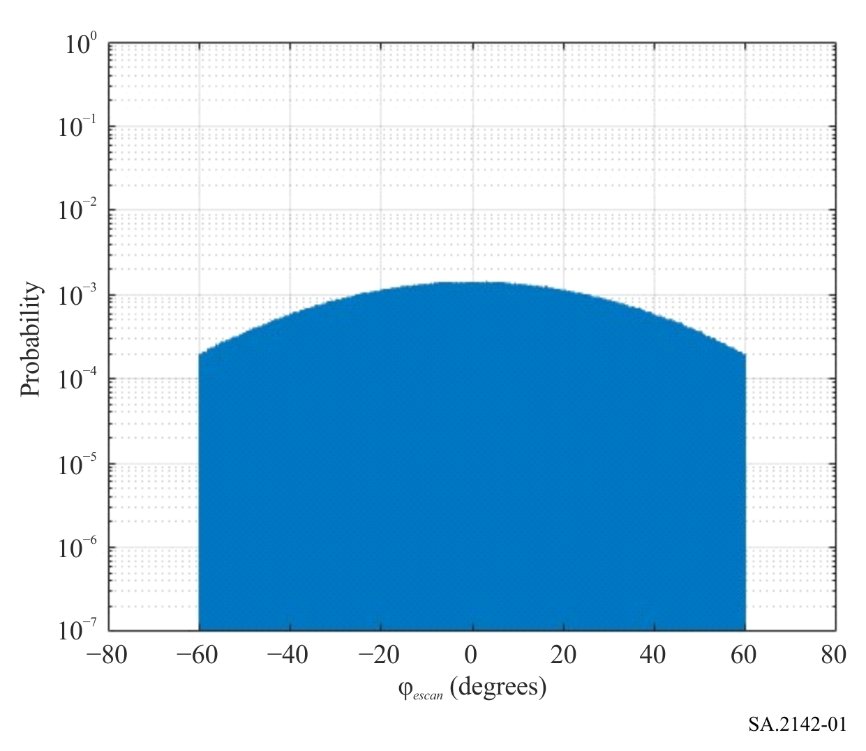
الاحتمال
φ_{escan}(بالدرجات)
ويتعين استخلاص توزع ميل الارتفاع θ_{tilt TOT} = θ_{etilt} + θ_{mtilt} (انظر الشكل 2) من توزع المسافة بين محطة القاعدة ومعدات المستعملين، مثل توزع رايلي (𝜎 = 32 m).
الشكل 2
محطة قاعدة الاتصالات المتنقلة الدولية -2020 (حضرية/شبه حضرية) - تعريف الميل الإجمالي
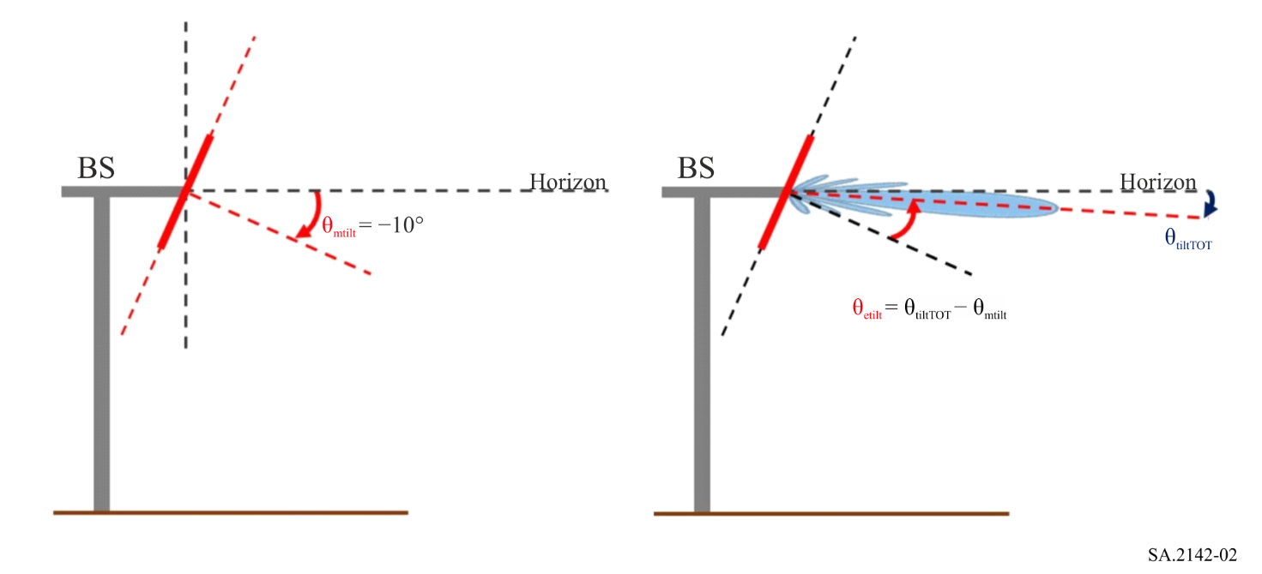
الأفق
الأفق
ويبين الشكلان 3 و4 مسافة معدات المستعمل وكثافات تدفق القدرة (PDF) لزاوية الميل الإجمالي θ_{tilt TOT}، على التوالي.
الشكل 3
محطة قاعدة الاتصالات المتنقلة الدولية -2020 (حضرية/شبه حضرية) - مسافة معدات المستعمل من كثافة تدفق قدرة محطة القاعدة
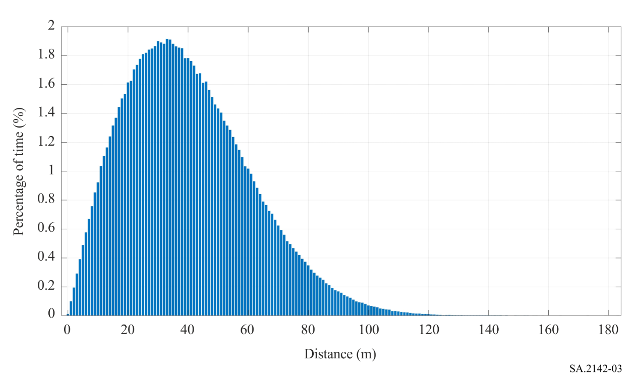
الوقت (%)
المسافة (m)
الشكل 4
محطة قاعدة الاتصالات المتنقلة الدولية -2020 (حضرية/شبه حضرية) - كثافة تدفق قدرة ميل الارتفاع الإجمالي
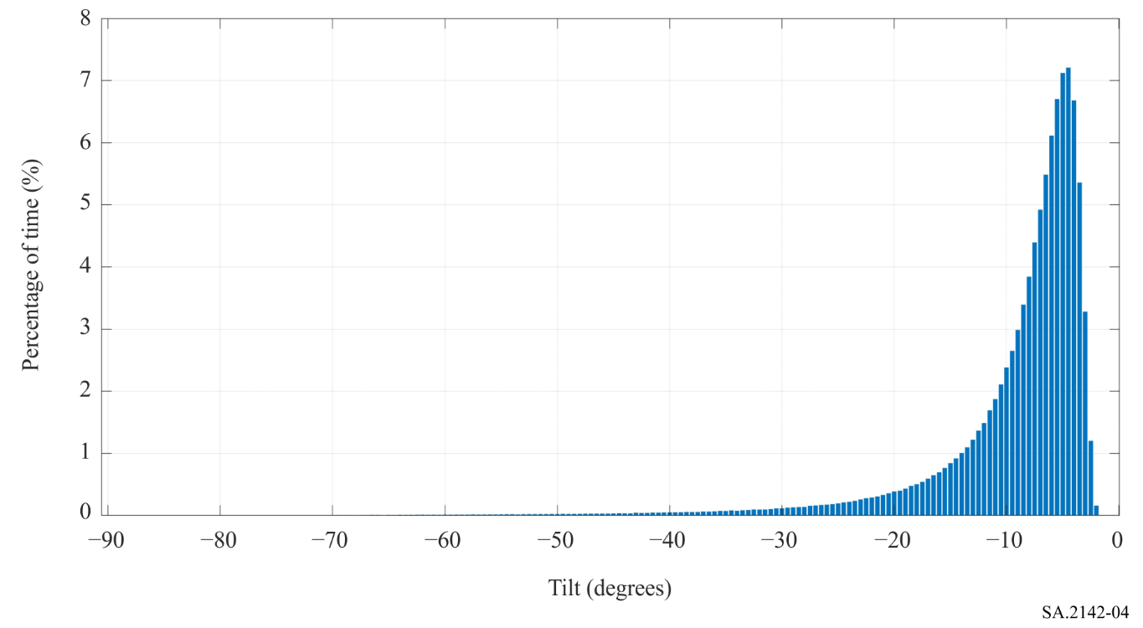
الميل (بالدرجات)
الوقت (%)
ومن هذه التوزعات، يمكن تحديد توزع كسب الهوائي باتجاه المحطة الأرضية المتضررة، باستعمال مخطط إشعاع الهوائي الوارد في التوصية ITU-R M.2101. ويرد في الشكل 5 مخطط إشعاع هوائي 8 × 8 بفتحة عنصر زاويتها 65 درجة وكسب هوائي قدره 5 dBi ونسبة للفص الأمامي إلى الخلفي قدرها dB 30. وقد سُقف مخطط إشعاع الهوائي الوارد في التوصية ITU-R M.2101 بنسبة -dBi 30 (وهي القيمة الدنيا لمخطط إشعاع العنصر الوحيد في الصفيف).
الشكل 5
محطة قاعدة الاتصالات المتنقلة الدولية -2020 (حضرية/شبه حضرية) - مخطط إشعاع هوائي محطة القاعدة
ذات ميل كهربائي زاويته 0 درجة
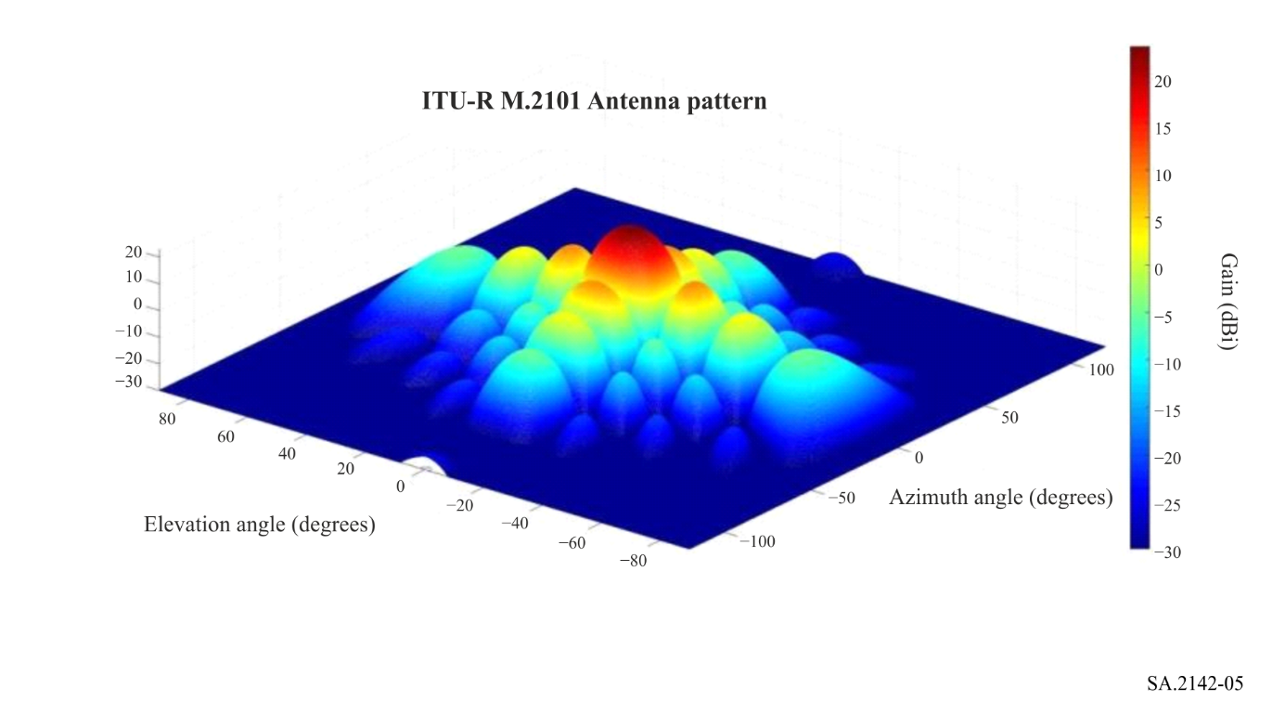
زاوية السمت (بالدرجات)
زاوية الارتفاع (بالدرجات)
الكسب (dBi)
زاوية الارتفاع (بالدرجات)
مخطط إشعاع الهوائي الوارد في التوصية ITU-R M.2101
وقد حُسب التوزع بافتراض تضاريس مستوية، أي: أفق بزاوية 0 درجة. وهذا افتراض أسوأ حالة لأن زوايا الأفق الأعلى من شأنها أن تعطي قيماً أقل لكسب الهوائي (إذ يُسدَد الهوائي نحو الأرض). ويرد في الشكل 6 للنطاق GHz 26 وفي الشكل 7 للنطاق GHz 37. والكسب على محور X هو G_{t}، والنسبة المئوية على محور Y هي p_{n} على النحو الموصوف في المعادلة (1).
الشكل 6
دالة التوزع التراكمي التكميلي (CCDF) للكسب باتجاه الأفق (لمحطة قاعدة الاتصالات المتنقلة الدولية -2020 الحضرية/شبه الحضرية، 24,25-27,5 GHz)
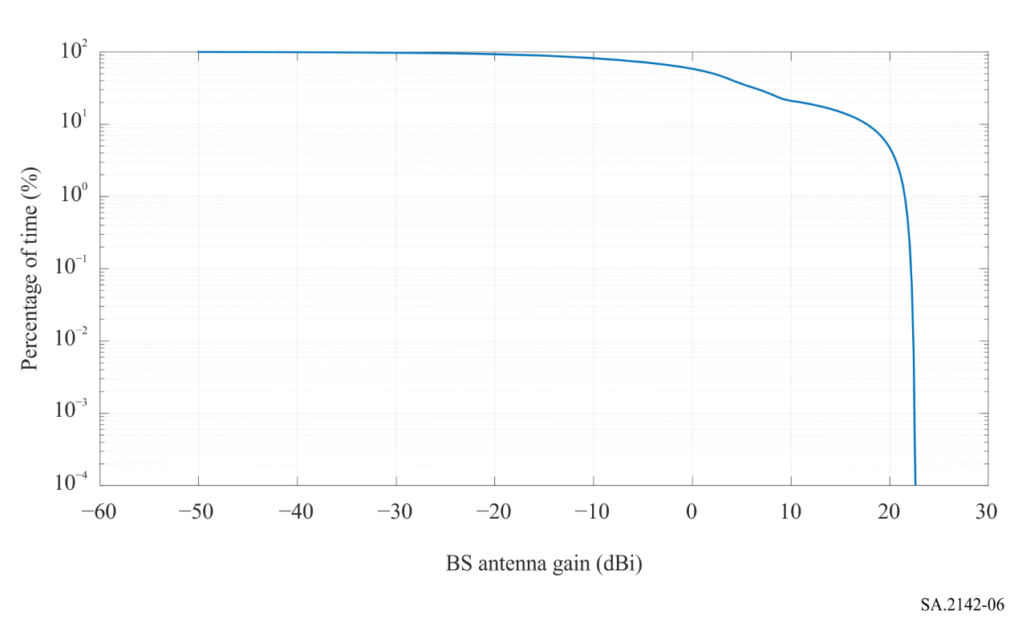
كسب هوائي محطة القاعدة (dBi)
الوقت (%)

الشكل 7
دالة التوزع التراكمي التكميلي (CCDF) للكسب باتجاه الأفق (لمحطة قاعدة الاتصالات المتنقلة الدولية -2020 الحضرية/شبه الحضرية، GHz 43,50-37)
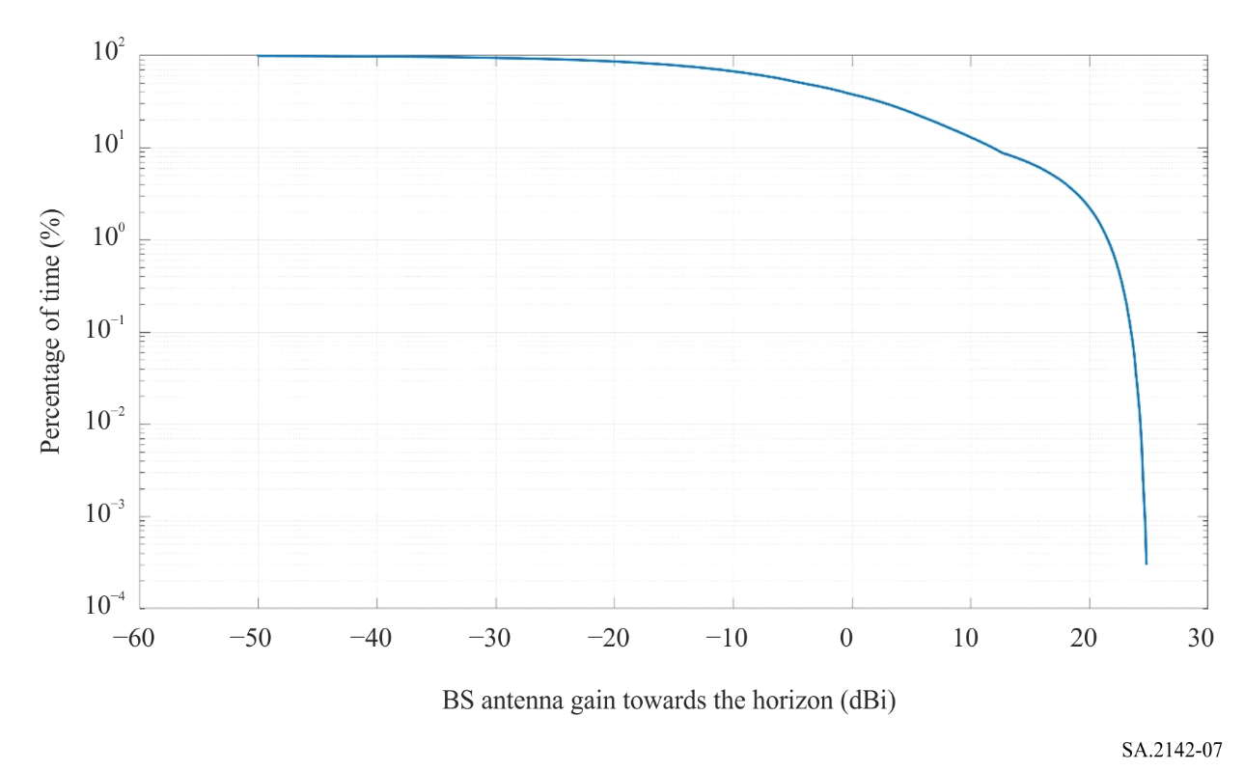
كسب هوائي محطة القاعدة باتجاه الأفق (dBi)
الوقت (%)
إن توزعات كسب هوائي محطة قاعدة الاتصالات المتنقلة الدولية-2020 (IMT-2020) نحو الأفق، المقدَّمة أعلاه، تزود مثالاً يستعمل مخطط إشعاع الهوائي المأخوذ من التوصية ITU-R M.2101 بافتراض أن الحزمة موجهة إلكترونياً دائماً نحو معدات المستعمل ضمن منطقة التغطية. ويمكن اشتقاق توزعات كسب هوائي محطة قاعدة IMT-2020 باستعمال مخططات إشعاع بديلة لكسب محطة قاعدة IMT-2020، بما في ذلك مخططات إشعاع الهوائي المقيسة الفعلية، إذا توفرت. وفي الحالات التي تطبق فيها محطة قاعدة IMT-2020 تكنولوجيا صفيف الحزم التبديلية حيث تكون حزم محطة القاعدة ثابتة وتخصَّص معدات المستعملين إلى حزم مختلفة عند حركتها ضمن منطقة تغطية محطة القاعدة أو إذا كان موقع معدات المستعمل ثابتاً، ينبغي أيضاً أخذ هذه الحالات في الاعتبار عند حساب إحصاءات كسب محطة قاعدة IMT-2020 نحو المحطة الأرضية المتضررة.

5 تحديد كسب هوائي خدمة الأبحاث الفضائية G_{r} في اتجاه الأفق
يتحدد كسب هوائي خدمة الأبحاث الفضائية في اتجاه الأفق باستعمال زاوية ارتفاع التسديد الدنيا للسمت قيد النظر ومخطط إشعاع الهوائي ذي الصلة.
- زاوية الارتفاع الدنيا لخدمة الأبحاث الفضائية (القريبة من الأرض) في النطاقين GHz 27-25,5 وGHz 38-37 هي 5 درجات؛ أما إذا كانت زاوية ارتفاع الأفق أعلى من 4 درجات، فيُفترض أن زاوية الارتفاع الدنيا تساوي درجة واحدة فوق الأفق.
- زاوية الارتفاع الدنيا لخدمة الأبحاث الفضائية (الفضاء السحيق) في النطاق GHz 38-37 تساوي 10 درجات؛ أما إذا كانت زاوية ارتفاع الأفق أكبر من 9 درجات، فيُفترض أن زاوية الارتفاع الدنيا تساوي درجة واحدة فوق الأفق.
فعلى سبيل المثال، يعطي الشكل 8 البيانات الوصفية باتجاه الأفق للمحطة الأرضية لخدمة الأبحاث الفضائية في روبليدو (إسبانيا). وتكون زاوية الارتفاع حوالي 75 درجة في السمت، وأعلى من 4 درجات فيما فوق 250 درجة، وبالتالي تكون زاوية الارتفاع الدنيا فوق هذا الأفق لخدمة الأبحاث الفضائية (القريبة من الأرض) بمقدار درجة واحدة. وفي مواضع أخرى، تكون القيمة ذات الصلة 5 درجات.
الشكل 8
البيانات الوصفية في اتجاه الأفق حول روبليدو
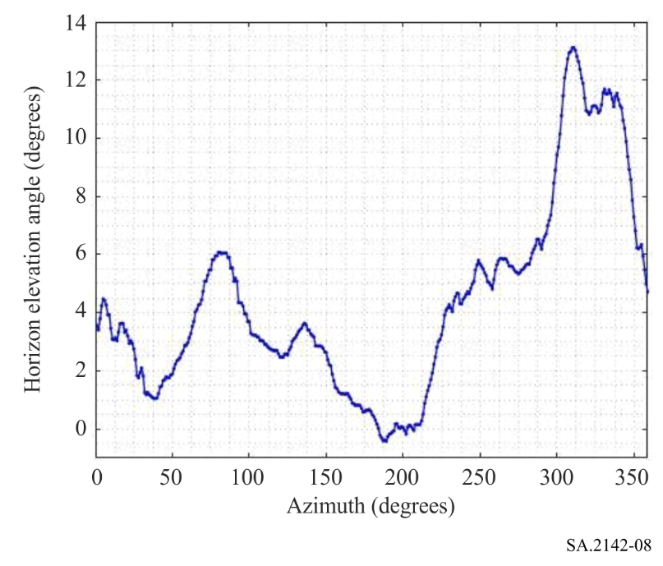
السمت (بالدرجات)
الارتفاع عن الأفق (بالدرجات)
يجدر بالذكر أن التوصية ITU-R P.452 تحسب زاوية الارتفاع لجميع نقاط نموذج التضاريس بين المرسل والمستقبل، ثم تحدد قيمة الارتفاع القصوى كما يُرى من جانب المرسل ومن جانب المستقبل. وفي هذه الحالة، فإن القيمة المستخلصة من التوصية ITU-R P.452 لجانب المستقبل في جميع زوايا السمت ستسمح مباشرة بإنشاء البيانات الوصفية للأفق الموضحة في الشكل 8.
ويتوقف مخطط إشعاع هوائي خدمة الأبحاث الفضائية على كل هوائي ونطاق ترددي يسترعي الاهتمام. ويمكن استعمال التوصية ITU-R SA.509 في النطاق GHz 27-25,5، ويمكن النظر في التوصية ITU-R SA.1811 بالنسبة للنطاق GHz 38-37. ويمكن بدلاً من ذلك النظر أيضاً في مخططات إشعاع الهوائي الواردة في التذييلين 7 أو 8 من لوائح الراديو.
ويقدم الشكل 9 مثالاً على كسب هوائي خدمة الأبحاث الفضائية، G_{r}، بدلالة السمت حول المحطة الأرضية لخدمة الأبحاث الفضائية في مدينة روبليدو (إسبانيا).
الشكل 9
كسب هوائي محطة قاعدة خدمة الأبحاث الفضائية في اتجاه الأفق حول روبليدو
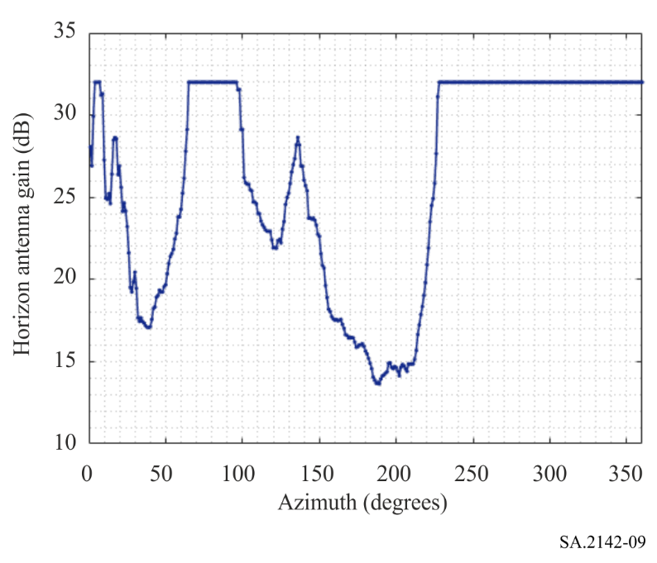
السمت (بالدرجات)
كسب الهوائي في اتجاه الأفق (dB)

6 تحديد عتبة حماية خدمة الأبحاث الفضائية وعرض نطاقها المرجعي
- ترد عتبة الحماية I لخدمة الأبحاث الفضائية في التوصية ITU-R SA.609 بشأن خدمة الأبحاث الفضائية (قرب الأرض) تحت GHz 30، بقيمة -156 dBW في عرض نطاق مرجعي B_{ref} يبلغ MHz 1. أما النسبة المئوية من الوقت p المصاحبة فهي إما 0,1% للمهمات غير المأهولة أو 0,001% للمهمات المأهولة. وبما أن معظم المحطات الأرضية لخدمة الأبحاث الفضائية يمكنها دعم الرحلات الفضائية المأهولة وغير المأهولة على السواء، ينبغي استعمال قيمة 0,001%.
- ترد عتبة الحماية I لخدمة الأبحاث الفضائية في التوصية ITU-R SA.1396 بشأن خدمة الأبحاث الفضائية في النطاق GHz 38-37 بقيمة -dBW 217 في عرض نطاق مرجعي B_{ref} يبلغ Hz 1. أما النسبة المئوية من الوقت p المصاحبة فهي إما 0,1% للمهمات غير المأهولة أو 0,001% للمهمات المأهولة. وبما أن معظم المحطات الأرضية لخدمة الأبحاث الفضائية يمكنها دعم الرحلات الفضائية المأهولة وغير المأهولة على السواء، ينبغي استعمال قيمة 0,001%.
ولا تشمل هذه المعايير أي محاصصة يمكن تصورها على أساس كل حالة على حدة.

7 تحديد خسارة الانتشار المطلوبة والنسبة المئوية من الوقت المصاحبة
في كل سمت حول المحطة الأرضية لخدمة الأبحاث الفضائية وكل نسبة مئوية من الوقت p_{n} تحدَد في الفقرة 2، ينبغي تحديد خسارة الانتشار المطلوبة L_{req} والنسبة المئوية للوقت المرتبطة بها 𝑝_{𝑣} باستعمال المعادلتين (1) و(2) على التوالي.

8 تحديد كفاف التنسيق
في كل سمت حول المحطة الأرضية لخدمة الأبحاث الفضائية (SRS)، وكل مسافة من موقع المحطة الأرضية لخدمة الأبحاث الفضائية، وكل نسبة مئوية من الوقت 𝑝_{𝑣}، ينبغي تحديد خسارة الانتشار المحددة في الفقرة 7 باستعمال نموذج انتشار مناسب مثل النموذج الوارد في التوصية ITU-R P.452 أو التوصية ITU-R P.2001، على أن يؤخذ في الاعتبار ارتفاع التضاريس والجلبة المحلية المحيطة بالمحطة الأرضية. وفي حال استعمال التوصية ITU-R P.2001، ينبغي أن تُسقف بنسبة 50% النسبةُ المئوية من الوقت 𝑝_{𝑣} المصاحبة المحصَّلة من خلال المعادلة (2).
ويمكن أن يكون نموذج ارتفاع التضاريس هو البيانات الوصفية للتضاريس باستبانة 1 arcsec وهي بيانات مستقاة من مهمة الطوبولوجيا الرادارية لمكوك الفضاء (SRTM)، ولكن يمكن استعمال نماذج أكثر تفصيلاً للتضاريس، بما في ذلك نماذج المنطقة المبنية. ويمكن أخذ عينات من البيانات الوصفية للتضاريس الأرضية بخطوة سمتية قدرها درجة واحدة حول المحطة الأرضية في دائرة الاهتمام وبخطوة مسافة طولها m 25. ويمكن بعد ذلك حساب الخسارات حول المحطة بخطوة سمتية قدرها درجة واحدة وبخطوة مسافة طولها m 100.
وفي كل سمت وفي كل نسبة مئوية من الوقت 𝑝_{𝑣}، تكون مسافة التنسيق المطلوبة عندئذ هي المسافة القصوى التي تُحسب عندها خسارة انتشار بالكاد أقل من خسارة الانتشار المطلوبة، L_{req}(𝑝_{𝑣}) ومسافة التنسيق التي يتعين الاحتفاظ بها لزاوية السمت قيد النظر هي المسافة القصوى المحصَّلة لجميع قيم الارتفاع 𝑝_{𝑣}.
ويقدم الشكل 10 مثالاً لكفاف التنسيق المحصَّل حول محطة خدمة الأبحاث الفضائية في كوبريروس (إسبانيا) لمحطة قاعدة حضرية/شبه حضرية 8 × 8 في النطاق GHz 26. وتقع الدوائر البيضاء على مسافة نسبية تبلغ km 10.
الشكل 10
منظر كفاف التنسيق وانتهاكات مستوى الحماية حول كوبريروس
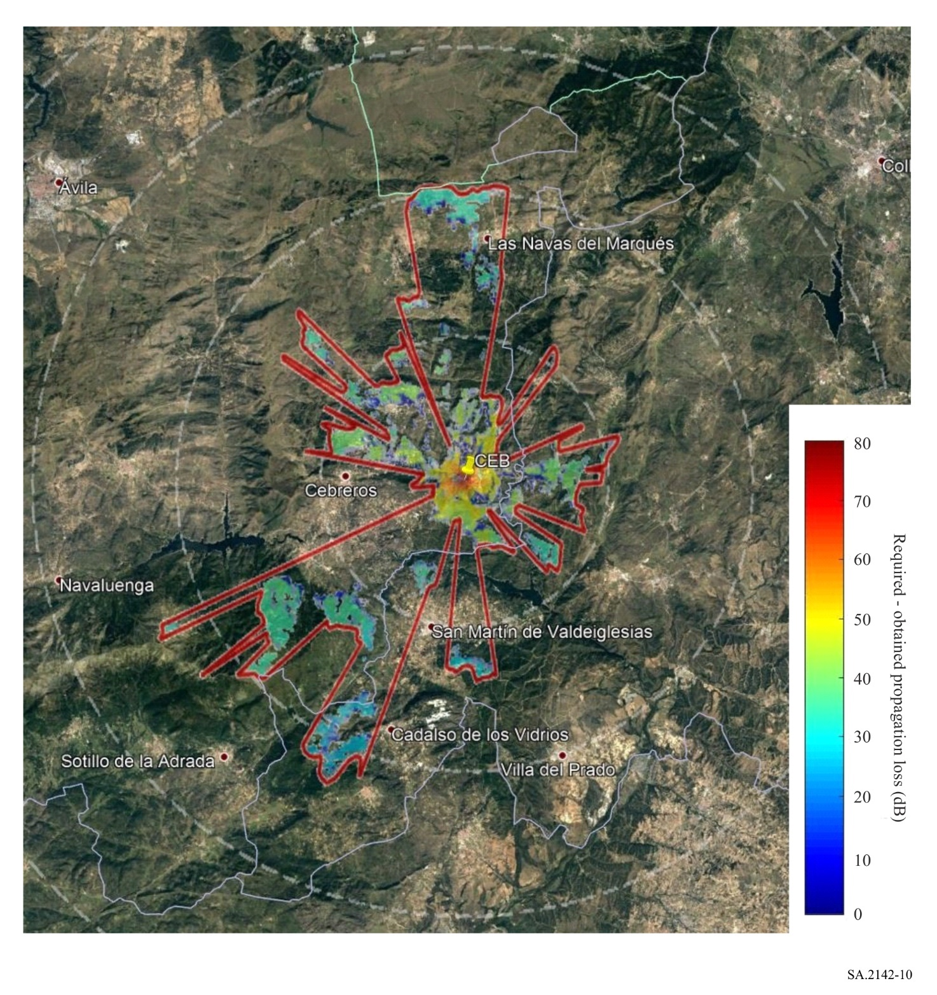
خسارة الانتشار المطلوبة – المحصَّلة (dB)

الملحق 2
منهجية حساب منطقة التنسيق حول المحطات الأرضية لخدمة استكشاف الأرض الساتلية
غير المستقرة بالنسبة إلى الأرض في النطاق GHz 27-25,5

1 مقدمة
ستكون معظم سواتل خدمة استكشاف الأرض الساتلية غير المستقرة بالنسبة إلى الأرض التي تستعمل هذا النطاق الترددي سواتل ذات مدارات أرضية منخفضة على المدارات القطبية. وهناك أنواع أخرى من المدارات يمكن استعمالها أيضاً بزوايا ميل مختلفة، ولكن من غير المتوقع أن يغير ذلك في النتائج المحصَّلة عند استعمال هذه المنهجية مع ساتل معين في مدار متزامن مع الشمس على ارتفاع km 400، على النحو المقترح في الفقرة 5.
وتستند المنهجية المستعملة إلى منهجية الكسب المتغير مع الزمن (TVG) الواردة في التذييل 7 للوائح الراديو. ولكن بما أن كسبي هوائي المرسل والمستقبل كليهما يتغيران، فلا بد من تلفيف بين توزعي هذين الكسبين وبالتالي لا بد من إجراء مراجعة طفيفة للمنهجية. وهنا أيضاً يُتحقق من صلاحية المنهجية بواسطة محاكاة مونت كارلو الإضافية لبعض نقاط الكفاف.
وبالنظر إلى أن معدات المستعمل ستعمل إما داخل المباني أو ضمن جلبة كثيفة، فإن المنهجية تركز على محطة قاعدة الاتصالات المتنقلة الدولية-2020. ومن أجل اشتقاق مناطق التنسيق التي قد تكون أكبر من المسافات النهائية المحصَّلة من خلال الحساب التفصيلي أثناء التنسيق، يفترض أن لوح محطة القاعدة قيد النظر يسدد مادياً في نفس السمت الذي تقع فيه المحطة الأرضية المتضررة لخدمة استكشاف الأرض الساتلية (EESS).

2 المنهجية المعدَّلة للكسب المتغير مع الزمن (TVG)
استُعملت نسخة معدلة من منهجية الكسب المتغير مع الزمن (TVG) الواردة في التذييل 7 للوائح الراديو لتقريب تلافيف توزعات كسب هوائي المرسل (محطة القاعدة المتتبِعة لمعدات المستعمل)، وكسب هوائي المستقبل (المحطة الأرضية لخدمة استكشاف الأرض الساتلية المتتبِعة لأحد سواتل هذه الخدمة على مدار قطبي نمطي)، ونموذج الانتشار. وتمكن إعادة كتابة المعادلة (1) على النحو التالي:
𝐿_{𝑟𝑒q}(𝑝_{𝑣}) = 𝑃_{𝑡} + 𝐺_{𝑡}(𝑝_{𝑡}) + 𝐺_{r}(𝑝_{𝑟}) − 𝐼(𝑝) – Lc = 𝑃_{𝑡} + 𝐺_{𝑡𝑜𝑡}(𝑝_{𝑛}) − 𝐼(𝑝) – Lc (4)
حيث:
𝑃_{𝑡}: المستوى الإجمالي لقدرة الإرسال (dBW) في عرض النطاق المرجعي لمحطة قاعدة إرسال الاتصالات المتنقلة الدولية-2020 (IMT-2020)
I(𝑝): عتبة الحماية (dBW) في عرض النطاق المرجعي التي لا يمكن تجاوزها خلال أكثر من p% الوقت، عند دخل هوائي محطة استقبال أرضية لخدمة أبحاث فضائية قد تكون معرضة للتداخل
G_{t}(𝑝_{t}): الكسب في اتجاه الأفق لهوائي الإرسال (dBi) الذي يُتجاوز أثناء 𝑝_{t}% من الوقت على السمت قيد النظر
G_{r}(p_{r}): الكسب في اتجاه الأفق المادي لسمت معين (dBi) لهوائي المحطة الأرضية المتضررة لخدمة الأبحاث الفضائية الذي يُتجاوز أثناء 𝑝_{r}% من الوقت على السمت قيد النظر
𝐺_{tot}(𝑝𝑛) = 𝐺_{𝑡}(𝑝_{𝑡}) + 𝐺_{𝑟}(𝑝_{𝑟}): تعطى بالتلافيف بين توزع كسب الإرسال 𝐺_{𝑡}(𝑝_{𝑡}) وتوزع المحطة الأرضية المتضررة 𝐺_{𝑟}(𝑝_{𝑟})
Lc: خسارة الجلبة (dB) التي تنطبق على البيئة الخاصة بالمحطة الأرضية لخدمة الأبحاث الفضائية، إن وجدت. وينبغي تناول الخسارة الناجمة عن الجلبة المطبقة على محطة قاعدة الاتصالات المتنقلة الدولية أثناء التنسيق المفصل، عندما تكون البيئة التي تقع فيها محطة القاعدة معروفة (انظر المثال في الملحق 4)
:𝐿_{𝑟𝑒q}(𝑝_{𝑣}) خسارة الانتشار الدنيا المطلوبة (dB) أثناء 𝑝_{𝑣}% من الوقت، ويجب تجاوز هذه الخسارة بالخسارة على مسير الانتشار لكل القيم الممكنة للنسبة 𝑝_{𝑣}% المستخرَجة من دالة التوزع التراكمي التكميلي للكسب قيد البحث. و𝑝_{𝑣} هي النسبة المئوية من الوقت التي تقرِّب التلافيف بين الكسب المتغير باتجاه الأفق والخسارة على المسير بأسلوب الانتشار وتعطى بالمعادلة (2)

3 تحديد القدرة الإجمالية لمحطة قاعدة الاتصالات المتنقلة الدولية-2020
يماثل ما ورد في الفقرة 3 من الملحق 1.

4 تحديد توزع كسب هوائي محطة قاعدة الاتصالات المتنقلة الدولية-2020 باتجاه الأفق
يماثل ما ورد في الفقرة 4 من الملحق 1.

5 تحديد كسب هوائي، G_{r}، خدمة استكشاف الأرض الساتلية باتجاه الأفق
لتحديد كسب هوائي المحطة الأرضية لخدمة استكشاف الأرض الساتلية (EESS) باتجاه الأفق في كل سمت، من الضروري إجراء محاكاة ينتشر فيها مدار ساتلي لخدمة استكشاف الأرض الساتلية على مدى فترة معينة.
وتستعمل سواتل خدمة استكشاف الأرض الساتلية عموماً مدارات متزامنة مع الشمس، على ارتفاعات تتراوح بين 400 و1 400 km، وتكون القيمة النمطية 800 km. وفي أسوأ الحالات يبلغ الارتفاع km 400، ويبلغ ميل المدار °97. ويعرض الشكل 11 مشهداً لهذا المدار.
الشكل 11
مدار ساتل خدمة استكشاف الأرض الساتلية
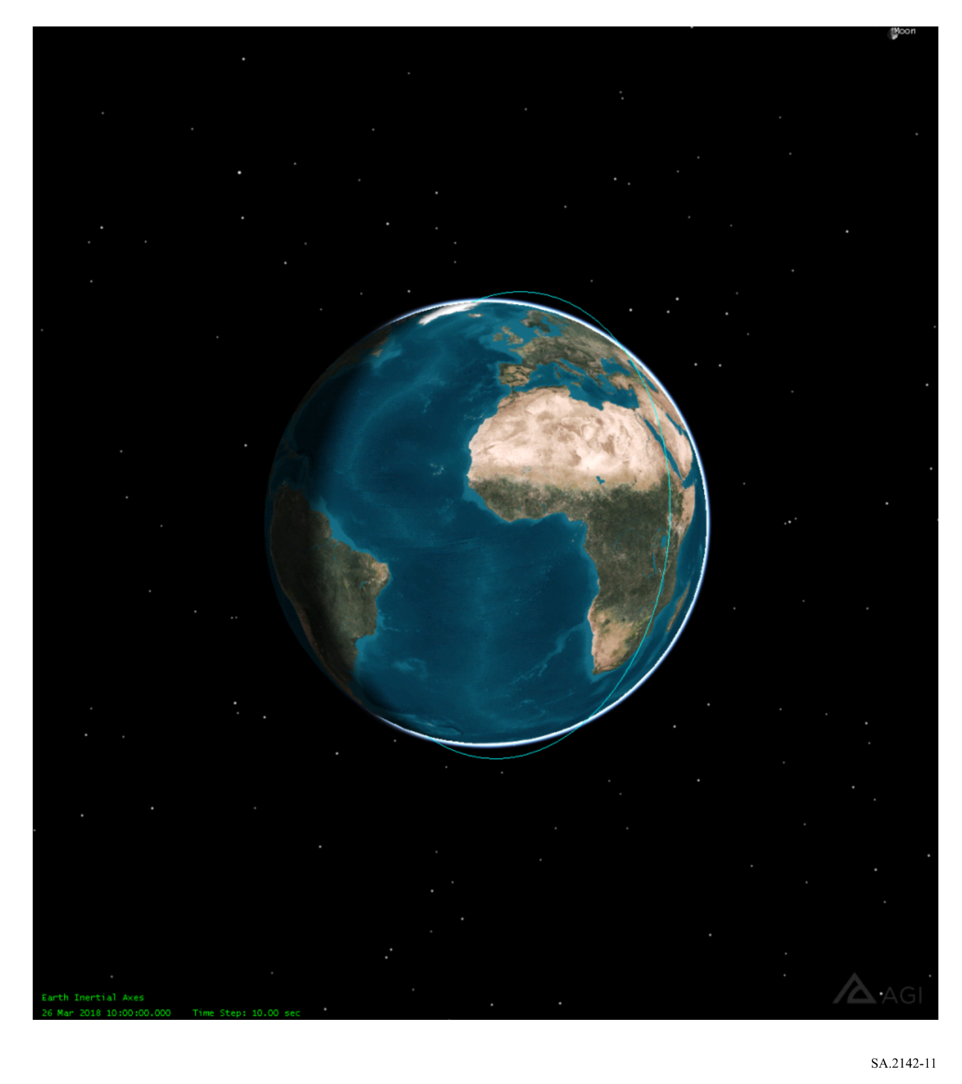
ثم تقتضي الضرورة تحديد مجالات رؤية هذا الساتل من المحطة الأرضية لخدمة استكشاف الأرض الساتلية قيد النظر. وتتحقق رؤية الساتل بمجرد أن تزيد زاوية ارتفاعه كما تُرى من المحطة الأرضية على 5 درجات. ويقدم الشكل 12 كمثال رؤية أجزاء المدارات المرئية من كيرونا (السويد) بزاوية ارتفاع تبلغ 5 درجات خلال فترة 11 يوماً.
الشكل 12
إمكانية رؤية ساتل خدمة استكشاف الأرض الساتلية من محطة أرضية معينة
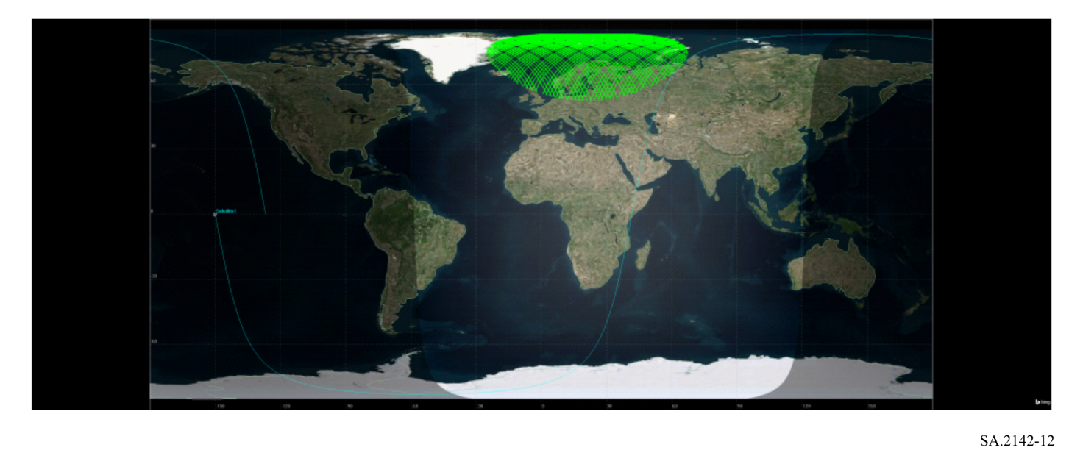
ومن الضروري، لكل خطوة زمنية يكون فيها الساتل في مجال الرؤية، ولكل سمت حول المحطة الأرضية، تحديد زاوية التخالف بين متجه المحطة الأرضية الساتلية واتجاه الأفق في السمت قيد النظر. ويمكن بعد ذلك استعمال زاوية التخالف هذه لتحديد كسب الهوائي في اتجاه الأفق باستعمال مخططات إشعاع الهوائي على غرار التذييل 7 أو التذييل 8 للوائح الراديو. ويمكن عندئذ استخلاص دالة التوزع التراكمي (cdf) لكسب الهوائي في كل سمت، على النحو المبين في الشكل 13 بشأن كيرونا، وهوائي يلتزم التذييل 8 للوائح الراديو بكسب أقصى للهوائي نسبته dBi 70,7.
الشكل 13
كسب هوائي خدمة استكشاف الأرض الساتلية باتجاه الأفق في كيرونا وساتل غير مستقر بالنسبة إلى الأرض
في مدار قطبي على ارتفاع km 400
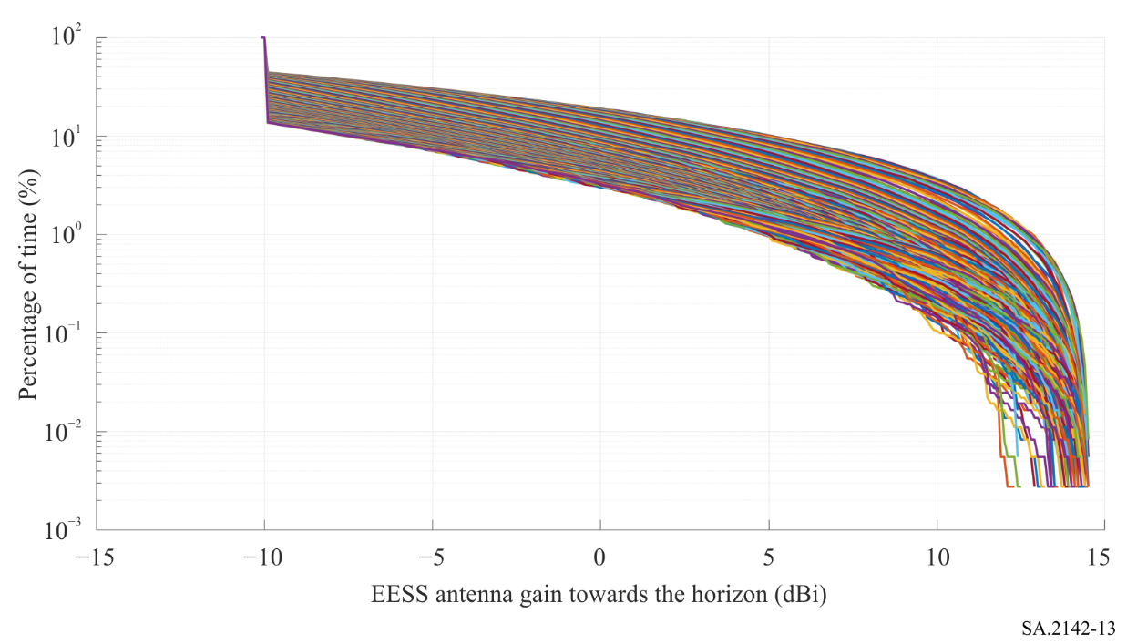
كسب هوائي خدمة استكشاف الأرض الساتلية باتجاه الأفق (dBi)
الوقت (%)
وتتضمن دالة التوزع التراكمي هذه قيمة G_{r} على المحور X وقيمة p_{r} على المحور Y المستعملتين في المعادلة (4) لكل سمت.

6 تحديد تلفيف الكسب المركَّب، G_{tot}، لكلا كسبي الهوائي في اتجاه الأفق
عند توفر كلا توزعي كسب محطة القاعدة باتجاه الأفق وكسب خدمة استكشاف الأرض الساتلية باتجاه الأفق، تتمثل الخطوة التالية في تلفيفهما. ويمكن تنفيذ ذلك مباشرة لكل سمت، أو باستعمال هذا النهج البديل:
- توليد قيم عشوائية عددها N لكسب هوائي محطة القاعدة، G_{t} ، باتباع التوزع (G_{t}, p_{t}) المحصَّل في الفقرة 4؛
- توليد قيم عشوائية عددها N لكسب هوائي المحطة الأرضية لخدمة استكشاف الأرض الساتلية، G_{r} ، باتباع التوزع(G_{r}, p_{r}) المحصَّل في الفقرة 5؛
- جمع الرقمين العشوائيين المحصَّلين، G_{tot} = G_{t} + G_{r};
- توليد دالة التوزع التراكمي الإجمالي للكسب المركَّب، G_{tot}
وقد أجري ذلك كمثال للمحطة الأرضية لخدمة استكشاف الأرض الساتلية (EESS) في كيرونا، لجميع السموت حول المحطة الأرضية، في الشكل 14.
الشكل 14
الكسب المركَّب، G_{tot}، في كيرونا وساتل غير مستقر بالنسبة إلى الأرض في مدار قطبي على ارتفاع km 400
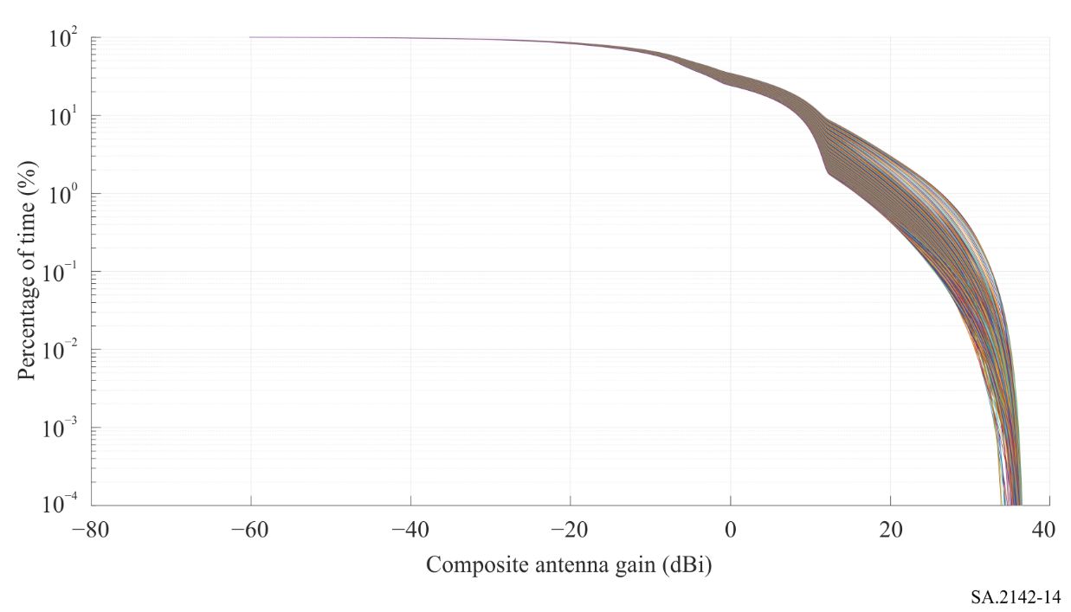
الكسب المركَّب للهوائي (dBi)
الوقت (%)

7 تحديد عتبة حماية خدمة استكشاف الأرض الساتلية وعرض النطاق المرجعي
ترد عتبة التشارُك I لخدمة استكشاف الأرض الساتلية (EESS) في التوصية ITU-R SA.1027. وتقترح هذه التوصية معيارين، طويل الأجل وقصير الأجل. وقد أظهرت تحليلات مونت كارلو أن المعيار طويل الأجل يستوفى عند استيفاء المعيار قصير الأجل. وبالإضافة إلى ذلك، فإن تطبيق هذه المنهجية بمعيار طويل الأجل ونسبة مئوية من الوقت تساوي 20% سيتسبب في مبالغة كبيرة في مسافات التنسيق المطلوبة لضمان الحماية للمحطات الأرضية لخدمة استكشاف الأرض الساتلية.
وبالتالي فإن معيار التشارُك الذي يتعين استعماله هو المعيار قصير الأجل، الوارد بوصفه -dBW 116 في عرض نطاق مرجعي، B_{ref}، يبلغ MHz 10. والنسبة المئوية من الوقت المصاحبة p تساوي 0,005%.

8 تحديد خسارة الانتشار المطلوبة والنسبة المئوية من الوقت المصاحبة
يماثل ما ورد في الفقرة 7 من الملحق 1.

9 تحديد كفاف منطقة التنسيق
في كل سمت حول المحطة الأرضية لخدمة استكشاف الأرض الساتلية (EESS)، وكل مسافة من موقع المحطة الأرضية لخدمة استكشاف الأرض الساتلية، وكل نسبة مئوية من الوقت 𝑝_{𝑣} وينبغي تحديد خسارة الانتشار المحددة في الفقرة 8 باستعمال نموذج انتشار مناسب مثل النموذج الوارد في التوصية ITU-R P.452 أو التوصية ITU-R P.2001، على أن يؤخذ في الاعتبار ارتفاع التضاريس والجلبة المحلية المحيطة بالمحطة الأرضية. وفي حال استعمال التوصية ITU-R P.2001، ينبغي أن تُسقف بنسبة 50% النسبةُ المئوية من الوقت 𝑝_{𝑣} المصاحبة المحصَّلة من خلال المعادلة (2).
ويمكن أن يكون نموذج ارتفاع التضاريس هو البيانات الوصفية للتضاريس باستبانة 1 arcsec وهي بيانات مستقاة من مهمة الطوبولوجيا الرادارية لمكوك الفضاء (SRTM)، ولكن يمكن استعمال نماذج أكثر تفصيلاً للتضاريس، بما في ذلك نماذج المنطقة المبنية. ويمكن أخذ عينات من البيانات الوصفية للتضاريس الأرضية بخطوة سمتية قدرها درجة واحدة حول المحطة الأرضية في دائرة الاهتمام وبخطوة مسافة طولها m 25. ويمكن بعد ذلك حساب الخسارات حول المحطة بخطوة سمتية قدرها درجة واحدة وبخطوة مسافة طولها m 100.
وفي كل سمت وفي كل نسبة مئوية من الوقت 𝑝_{𝑣}، تكون مسافة التنسيق المطلوبة عندئذ هي المسافة القصوى التي تُحسب عندها خسارة انتشار بالكاد أقل من خسارة الانتشار المطلوبة، L_{req}(𝑝_{𝑣}). ومسافة التنسيق التي يتعين الاحتفاظ بها لزاوية السمت قيد النظر هي المسافة القصوى المحصَّلة لجميع قيم الارتفاع 𝑝_{𝑣}.
ويقدم الشكل 15 مثالاً لكفاف منطقة التنسيق المحصَّل حول المحطة في كيرونا (السويد) لمحطة قاعدة حضرية/شبه حضرية 8 × 8 في النطاق GHz 26
الشكل 15
منظر كفاف منطقة التنسيق حول كيرونا
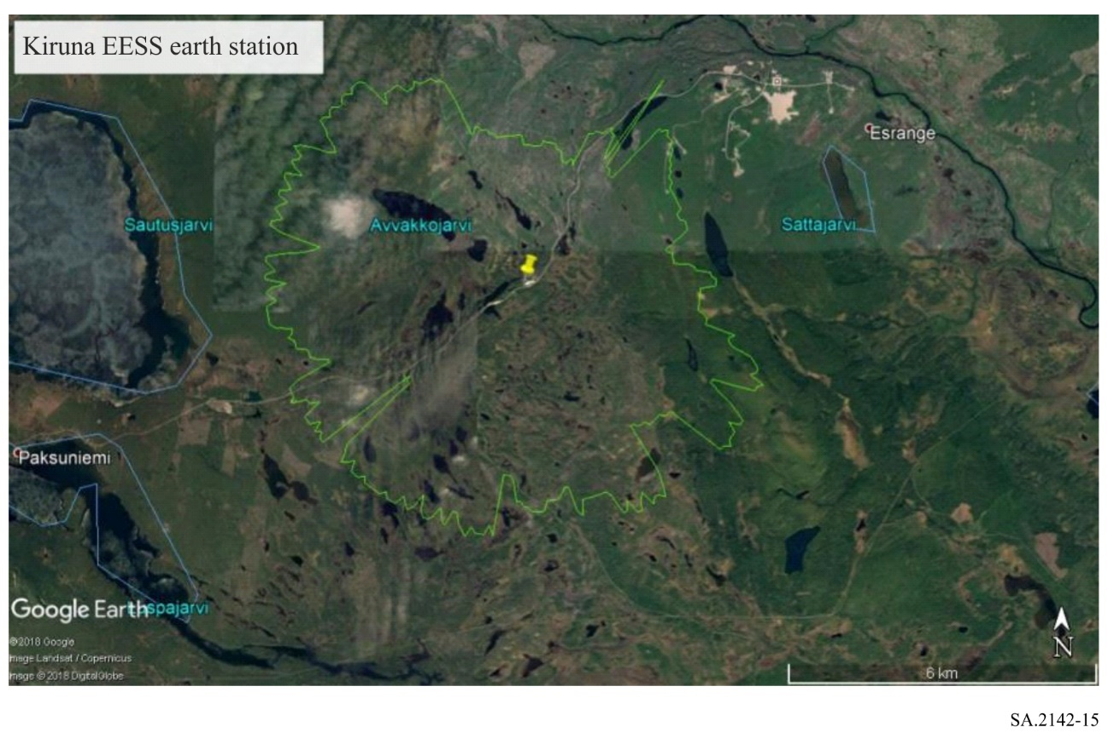
المحطة الأرضية لخدمة استكشاف الأرض الساتلية (EESS) في كيرونا

الملحق 3
منهجية حساب منطقة التنسيق حول المحطات الأرضية لخدمة استكشاف الأرض الساتلية
المستقرة بالنسبة إلى الأرض في النطاق GHz 27-25,5

1 مقدمة
تطبَّق هذه المنهجية على سواتل خدمة استكشاف الأرض الساتلية التي تقوم بعمليات رصد من المدار المستقر بالنسبة إلى الأرض مثل سواتل الأرصاد الجوية في النطاق GHz 27-25,5.
وفي هذه الحالة، تتبع المحطة الأرضية لخدمة استكشاف الأرض الساتلية ساتلاً معيناً في المدار المستقر بالنسبة للأرض، وبالتالي لا يتحرك هوائيها. ومن ثم يمكن تطبيق منهجية الكسب المتغير مع الزمن الواردة في التذييل 7 من لوائح الراديو بهذه الصفة. ومن شأن هذه المنهجية أن تعطي نتائج مشابهة لتحليل مونت كارلو ولكنها أسرع بكثير وأكثر كفاءة. وهنا أيضاً يُتحقق من صلاحية المنهجية بواسطة محاكاة مونت كارلو الإضافية لبعض نقاط الكفاف.
وبالنظر إلى أن معدات المستعمل ستعمل إما داخل المباني أو ضمن جلبة كثيفة، فإن المنهجية تركز على محطة القاعدة للاتصالات المتنقلة الدولية-2020. ومن أجل اشتقاق مناطق التنسيق التي قد تكون أكبر من المسافات النهائية المحصَّلة من خلال الحساب التفصيلي أثناء التنسيق، يفترض أن لوح محطة القاعدة قيد النظر يسدد مادياً في نفس السمت الذي تقع فيه المحطة الأرضية المتضررة لخدمة استكشاف الأرض الساتلية (EESS).

2 المنهجية المعدَّلة للكسب المتغير مع الزمن (TVG)
انظر الملحق 1 – الفقرة 2.

3 تحديد القدرة الإجمالية لمحطة قاعدة الاتصالات المتنقلة الدولية-2020
انظر الملحق 1 – الفقرة 3.

4 تحديد توزع كسب هوائي محطة قاعدة الاتصالات المتنقلة الدولية-2020 باتجاه الأفق
انظر الملحق 1 – الفقرة 4.

5 تحديد كسب هوائي، G_{r}، خدمة استكشاف الأرض الساتلية باتجاه الأفق
في هذه الحالة، يكون الساتل المستقر بالنسبة إلى الأرض ثابتاً في خط طول معين على قوس المدار المستقر بالنسبة إلى الأرض على ارتفاع km 36 000. وبالتالي، يسهل الاكتفاء بتحديد المتجه لمرة واحدة عند انتقاله من المحطة الأرضية لخدمة استكشاف الأرض الساتلية (EESS) نحو ساتل خدمة استكشاف الأرض الساتلية. ويمكن أيضاً الاكتفاء بتحديد زاوية التخالف بين هذا المتجه واتجاه الأفق في كل سمت لمرة واحدة، بينما بتعين تحديد هذه الزاوية في كل خطوة زمنية بالنسبة إلى الساتل غير المستقر بالنسبة إلى الأرض.
وتسمح زاوية التخالف هذه بتحديد كسب هوائي المحطة الأرضية لخدمة استكشاف الأرض الساتلية (EESS) باتجاه الأفق في السمت قيد النظر. وينبغي عادة أن تكون قيمته القصوى في السمت المقابل للسمت الذي يكون فيه الساتل المستقر بالنسبة إلى الأرض.

6 تحديد عتبة حماية خدمة استكشاف الأرض الساتلية وعرض النطاق المرجعي
ترد عتبة التشارُك I قصيرة الأجل لخدمة استكشاف الأرض الساتلية في التوصية ITU-R SA.1161، بقيمة -dBW 133 في عرض نطاق مرجعي، B_{ref}، يبلغ MHz 10. والنسبة المئوية من الوقت المصاحبة p تساوي 0,1%.

7 تحديد خسارة الانتشار المطلوبة والنسبة المئوية من الوقت المصاحبة
انظر الملحق 1 – الفقرة 7.

8 تحديد كفاف منطقة التنسيق
في كل سمت حول المحطة الأرضية لخدمة استكشاف الأرض الساتلية (EESS)، وكل مسافة من موقع المحطة الأرضية لخدمة استكشاف الأرض الساتلية، وكل نسبة مئوية من الوقت p_{v}، ينبغي تحديد خسارة الانتشار المحددة في الفقرة 7 باستعمال نموذج انتشار مناسب مثل النموذج الوارد في التوصية ITU-R P.452 أو التوصية ITU-R P.2001، على أن يؤخذ في الاعتبار ارتفاع التضاريس والجلبة المحلية المحيطة بالمحطة الأرضية. وفي حال استعمال التوصية ITU-R P.2001، ينبغي أن تُسقف بنسبة 50% النسبةُ المئوية من الوقت p_{v} المصاحبة المحصَّلة من خلال المعادلة (2).
ويمكن أن يكون نموذج ارتفاع التضاريس هو البيانات الوصفية للتضاريس باستبانة 1 arcsec وهي بيانات مستقاة من مهمة الطوبولوجيا الرادارية لمكوك الفضاء (SRTM)، ولكن يمكن استعمال نماذج أكثر تفصيلاً للتضاريس، بما في ذلك نماذج المنطقة المبنية. ويمكن أخذ عينات من البيانات الوصفية للتضاريس الأرضية بخطوة سمتية قدرها درجة واحدة حول المحطة الأرضية في دائرة الاهتمام وبخطوة مسافة طولها m 25. ويمكن بعد ذلك حساب الخسارات حول المحطة بخطوة سمتية قدرها درجة واحدة وبخطوة مسافة طولها m 100.
وفي كل سمت وفي كل نسبة مئوية من الوقت 𝑝_{𝑣}، تكون مسافة التنسيق المطلوبة عندئذ هي المسافة القصوى التي تُحسب عندها خسارة انتشار بالكاد أقل من خسارة الانتشار المطلوبة، L_{req}(𝑝_{𝑣}). ومسافة التنسيق التي يتعين الاحتفاظ بها لزاوية السمت قيد النظر هي المسافة القصوى المحصَّلة لجميع قيم الارتفاع 𝑝_{𝑣}.
ويقدم الشكل 16 مثالاً لكفاف التنسيق المحصَّل حول محطة خدمة استكشاف الأرض الساتلية في لوك (سويسرا) لمحطة قاعدة حضرية/شبه حضرية 8 × 8 في النطاق GHz 26.
الشكل 16
منظر كفاف منطقة التنسيق حول لوك
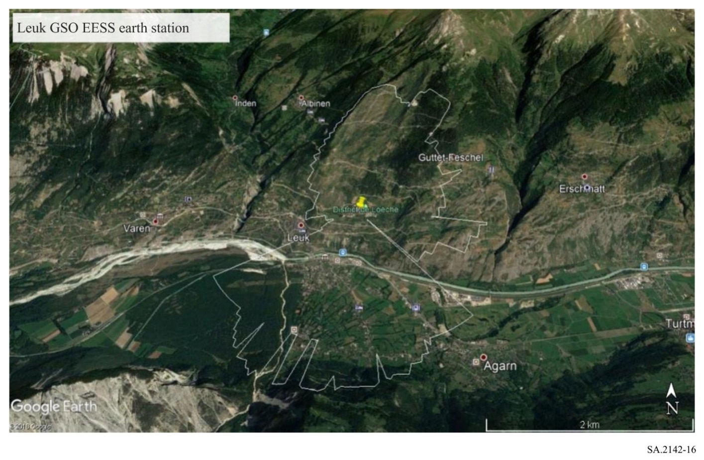
المحطة الأرضية لخدمة استكشاف الأرض الساتلية (EESS) المستقرة بالنسبة إلى الأرض في لوك

الملحق 4
منهجية لضمان حماية المحطات الأرضية لخدمة استكشاف الأرض الساتلية
من محطات الاتصالات المتنقلة الدولية المنشورة داخل منطقة التنسيق

1 مقدمة
يتمثل الغرض من هذا الملحق في وصف منهجية لضمان حماية المحطات الأرضية لخدمة استكشاف الأرض الساتلية (المستقرة أو/وغير المستقرة بالنسبة إلى الأرض) من الاتصالات المتنقلة الدولية-2020 (IMT-2020) عندما تقع محطة قاعدة الاتصالات المتنقلة الدولية ضمن منطقة التنسيق. وخارج منطقة التنسيق هذه، لا ضرورة للحساب ويمكن نشر الاتصالات المتنقلة الدولية-2020 دون قيود خاصة. ولكن في منطقة التنسيق، يمكن نشر الاتصالات المتنقلة الدولية-2020، على أن تُتخذ بعض الاحتياطات.
وقد أظهرت الدراسات أن الكسب العام المتغير مع الزمن (المحقَق بدون بيانات وصفية للتضاريس) يقدم، في حالة حماية خدمة استكشاف الأرض الساتلية (المستقرة أو غير المستقرة بالنسبة إلى الأرض)، مسافات يمكن تقريبها في معظم الوقت إلى مسافات على النحو التالي:
- بالنسبة للمحطة الأرضية المستقرة بالنسبة إلى الأرض، تُحسَب بالكسب الأقصى لمحطة القاعدة باتجاه الأفق وبنسبة 50% في النموذج الوارد وصفه في التوصية ITU-R P.452.
- بالنسبة للمحطة الأرضية غير المستقرة بالنسبة إلى الأرض، تُحسَب بالكسب الأقصى المركَّب (G_{tot} – مجموع كسبي خدمة استكشاف الأرض الساتلية (EESS) ومحطة القاعدة في اتجاه الأفق) وبنسبة 50% في النموذج الوارد وصفه في التوصية ITU-R P.452.
وتعتمد المسافة المكتشَفة بواسطة الكسب المتغير مع الزمن (TVG) على القدرة المرسَلة أيضاً. وتبين الدراسات أن التقريب المذكور أعلاه وثيق الصلة تماماً بالقدرة المشعة المكافئة المتناحية، حيث تبلغ dBm/200 MHz 48 لهوائي 8 × 8 (بقدرةdBm/200 MHz 25 بالنظر إلى 3 dB من الخسارات بوحدة أوم و23 dBi من الكسب الأقصى) ويمكن توسيعه ليشمل قدرة مشعة مكافئة متناحية أعلى.
وأظهرت بعض الدراسات الأخرى بشأن المحطة الأرضية لخدمة استكشاف الأرض الساتلية أن استيفاء معياري الأجل القصير dB(W/10 MHz) 133− خلال 0,1% من الوقت (حالة المدار المستقر بالنسبة إلى الأرض) و dB(W/10 MHz) 116−خلال 0,005% من الوقت (في المدار غير المستقر بالنسبة إلى الأرض) يعني أيضاً استيفاء معايير الأجل الطويل. لذلك، بالنسبة لمحطة أرضية لخدمة استكشاف الأرض الساتلية، لا يمكن أن تركز الدراسات إلا على المعيار قصير الأجل.
وبالنسبة لحالة محطة أرضية لخدمة استكشاف الأرض الساتلية، تكون مسافة التنسيق في معظم الوقت، مقصورة على خط البصر (LoS). وبعبارة أخرى، كثيراً ما تكون المسافة قريبة من الأفق الراديوي أو تحته. وفي هذه الحالة تستند الخسارات المحسوبة الواردة في التوصية ITU-R P.452 (50% وظروف خط البصر) إلى خسارات وانعراج في الفضاء الطلق.

2 خسارات الانتشار
في ظروف خط البصر، كما ورد وصفها في التوصية ITU-R P.452، لا تؤدي مؤثرات الانتشار بالمجرى والانتثار التروبوسفيري دوراً ما وتعطى الخسارات الدنيا بالخسارات في الفضاء الطلق والانعراج. وتزداد الخسارة في الفضاء الطلق مع المسافة وترتبط الانعراجات بوجود عوائق مادية على مسير الانتشار وبالانعراج حول كروبة الأرض. وتعتمد خسارة الانعراج على عدد وعلو العوائق وعلو هوائي محطة القاعدة للاتصالات المتنقلة الدولية-2020 (IMT-2020) وعلو هوائي المحطة الأرضية.
وفي بيئة حضرية، حيث يبلغ علو محطة قاعدة الاتصالات المتنقلة الدولية في النقطة الساخنة m 6، يمكن أن يتسم الانعراج بالمباني، أي مساهمة الجلبة، بأهمية بالغة. وكمثال على ذلك، فإن المنحنيات التي قدمتها التوصية ITU-R P.2108 تقدم خسارات انعراج تتراوح بين 13 وdB 45 في أول m 500. وفي هذه المسافة، تقارب القيمة المتوسطة dB 19. وهذه القيمة اعتباطية وتستعمل كمثال في الحساب. بيد أن استعمال البيانات الوصفية الفعلية للتضاريس الأرضية مع علو المباني هو الاستعمال الأدق. ويقدم الشكل 17 مثالاً على علو مبنى يمكن استعماله في المحاكاة.
الشكل 17
مثال على علو المبنى في مركز مدينة تولوز
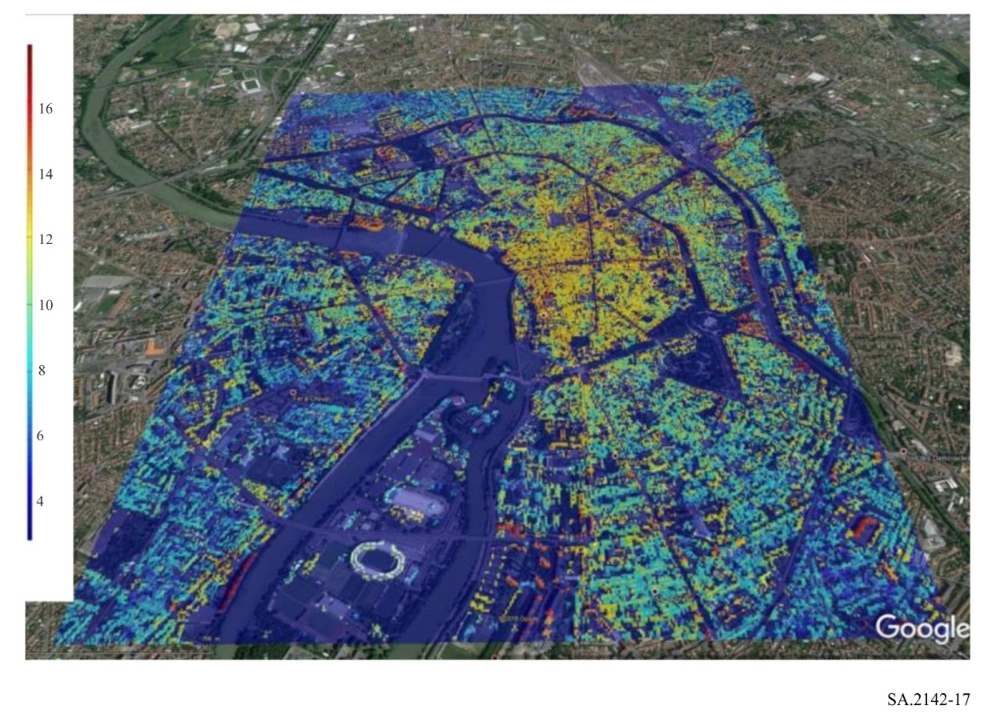

3 المؤثر الإجمالي من عدة محطات قاعدة للاتصالات المتنقلة الدولية-2020 في المحطة الأرضية لخدمة استكشاف الأرض الساتلية
لا يمكن حدوث المؤثر الإجمالي لعدة محطات قاعدة إلا إذا وَلَّدت إرسالات عديدة مطال القدرة نفسه في مستقبِل خدمة استكشاف الأرض الساتلية. وللحصول على هذا الشرط في حالة خط البصر، ونظراً للافتراض السابق للحساب (كسب أقصى، 50%)، يتعين أن يكون لمحطات القاعدة الكسب الأقصى باتجاه المحطة الأرضية وبنفس الخسارة تقريباً على كل مسير انتشار. وبالنظر في بيئة حضرية ذات مسير انتشار مختلف وعدة مستويات خسارة من الانعراج، فإن هذا الوضع قد لا يكون مهملاً تماماً. وبالتالي، يمكن استعمال زيادة في هامش معايير حماية خدمة استكشاف الأرض الساتلية في هذا التجميع الإجمالي.

4 المحطة الأرضية المتتبِعة لساتل مستقر بالنسبة إلى الأرض

1.4 القواعد العامة
كما ذُكر في الفقرة 1 من هذا الملحق، يمكن تحديد مسافة الفصل في منطقة التنسيق بين محطة أرضية تسدد نحو ساتل مستقر بالنسبة إلى الأرض ومحطة قاعدة للاتصالات المتنقلة الدولية-2020، بمراعاة ما يلي:
1 الكسب الأقصى للمحطة الأرضية في اتجاه الأفق (G_{rmax}).
2 الكسب الأقصى لمحطة القاعدة باتجاه الأفق (G_{tmax}).
3 قدرة الاتصالات المتنقلة الدولية-2020 (أو القدرة المشعة الإجمالية (TRP) بنسبة dB 3 من الخسارات بوحدة أوم) المحوَّلة في عرض النطاق المرجعي لمعايير حماية خدمة استكشاف الأرض الساتلية (MHz 10) (P_{t}).
4 المعيار قصير الأجل لمحطة أرضية لخدمة استكشاف الأرض الساتلية: (C_{r}) dB(W/10 MHz) 133−.
5 هامش التجميع (s).
6 نسبة مئوية من الوقت قدرها 50% الواردة في التوصية ITU-R P.452 (لأغراض التبسيط يمكن استعمال التوصية ITU-R P.525 (فضاء طلق) والتوصية ITU-R P.526 (الانعراج).
7 البيانات الوصفية للتضاريس الأرضية ذات الصلة بين المحطة الأرضية ومحطة القاعدة. ويجب أن تكون هذه البيانات الوصفية للتضاريس الأرضية دقيقة قدر الإمكان بإدراج خسارات المباني/الجلبة.
وفي نشر حقيقي، قد يصعب استعمال مسافة الفصل. وفي هذه الحالة، ومن أجل تحديد موقع محطة القاعدة فيما يتعلق بالمحطة الأرضية لخدمة استكشاف الأرض الساتلية، يفضل تحديد الخسارات اللازمة استناداً إلى الافتراضات الواردة أعلاه. ويمكن حساب خسارة الانتشار المطلوبة على النحو التالي:
$L_{req}= P_{t}+G_{tmax} + G_{rmax} - C_{r}+A$ (5)

2.4 التوهين الأدنى في اتجاه المحطة الأرضية لخدمة استكشاف الأرض الساتلية
تستكشف الدراسة إمكانية استعمال زاوية التمييز بين السمت الميكانيكي لمحطة القاعدة والسمت الذي تكون فيه المحطة الأرضية لخدمة استكشاف الأرض الساتلية عاملاً من عوامل تحسين التوافق. ويقدم الشكل 18 التوزع التراكمي لكسب هوائي محطة القاعدة (علوه m 6 في النقطة الساخنة) باتجاه الأفق في مختلف زوايا السمت المادية للوح محطة القاعدة. وأنشئ هذا الشكل بمراعاة توزيع الإمالة الكهربائية (انظر الفقرة 4 من الملحق 1) وإمالة ميكانيكية بزاوية -10°. ونظراً لتوزيع معدات المستعمل في زاوية التوجيه الأفقي (بين -60° و°60) والمسافة، يبين الشكل إمكانية الوصول إلى كسب أقصى يتراوح بين 22,5 وdBi 20 في اتجاه الأفق لقيم زاوية التوجيه التي تتراوح بين 0 و50 درجة. وبعد هذه القيمة يتناقص الكسب الأقصى باتجاه الأفق انخفاضاً كبيراً ويصبح أقل من dBi 5 عندما تتعامد محطة القاعدة مع المستقبِل.
وتبين هذه النتائج أن موقع محطة القاعدة فيما يتعلق بالمحطة الأرضية لخدمة استكشاف الأرض الساتلية (EESS) يمكن أن يحسن إلى حد كبير التوافق بين الخدمتين. ويقدم الجدول 1 الخسارات اللازمة مع مراعاة توزع الكسب المعروض في الشكل 18 والمعادلة (5). وتؤخذ القدرة المشعة الإجمالية القصوى للمحطة القاعدة على أنها dBm/200 MHz 25وبالنظر إلى عرض النطاق المرجعي لمعايير حماية خدمة استكشاف الأرض الساتلية (انظر الفقرة 3 من الملحق 1)، تمثل قدرة البث -dB(W/10 MHz) 18. وفي القدرة المشعة الإجمالية الأعلى، سيزداد التوهين الأدنى وفقاً لها. وبالنسبة للهوائي ذي العدد الأصغر أو الأكبر من العناصر، تنبغي إعادة حساب التوهين الأدنى.
ويمكن تسديد المحطة الأرضية لخدمة استكشاف الأرض الساتلية نحو مواقع مختلفة على القوس المستقر بالنسبة إلى الأرض، ولكن الحساب يبين أن الكسب نحو الأفق (G_{r}) لا يمكن أن يختلف إلا بين -6 و-10 dBi، على الأقل في معظم البلدان الأوروبية تحت خط عرض معين. ولضمان حماية المحطة الأرضية، تُختار القيمة -dBi 6.
ويبين الجدول 1، في حال استعمال قيمة متوسطة لخسارة الجلبة نسبتها dB 19، أن مسافة الفصل بين المحطة الأرضية للاتصالات المتنقلة الدولية-2020 (IMT-2020) والمحطة الأرضية لخدمة استكشاف الأرض الساتلية يمكن أن تقل عن km 1 إذا قلَّ بعد نقاط محطة القاعدة في اتجاه المحطة الأرضية عن m 100 وإذا كانت محطة القاعدة متعامدة مع المحطة الأرضية.
الشكل 18
دالة التوزع التراكمي لكسب محطة قاعدة الاتصالات المتنقلة الدولية -2020 باتجاه الأفق في مختلف زوايا السمت
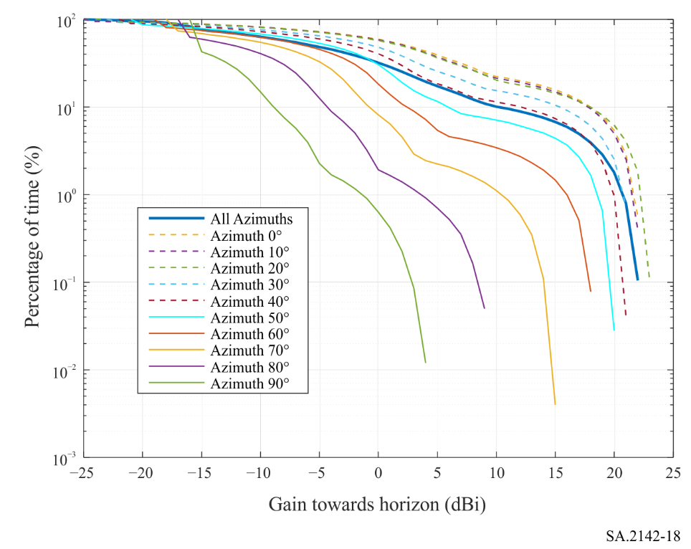
جميع زوايا السمت
زاوية السمت °0
زاوية السمت °10
زاوية السمت °20
زاوية السمت °30
زاوية السمت °40
زاوية السمت °50
زاوية السمت °60
زاوية السمت °70
زاوية السمت °80
زاوية السمت °90
الكسب باتجاه الأفق (dBi)
الوقت (%)
الجدول 1
تقييم الخسارات اللازمة
النمط | السمت (بالدرجات) | P_{t}  (dB(W/10 MHz)) | G_{t}  (dBi) | G_{r}  (dBi) | C_{r}  (dB(W/10 MHz)) | المؤثر الإجمالي (dB) | L_{b} ⁽¹⁾  (dB) | المسافة باستعمال الخسارة في الفضاء الطلق (km) | المسافة باستعمال الخسارة في الفضاء الطلق + الخسارات الناجمة عن الجلبة (km)⁽²⁾
نقطة ساخنة | 0 | 18− | 22,5 | 6− | 133− | 6 | 137,5 | 6,6 | 0,8
 | 10
 | 20
 | 30
 | 40 | 18− | 21 | 6− | 133− | 6 | 136 | 5,8 | 0,65
 | 50 | 18− | 20 | 6− | 133− | 6 | 135 | 5,2 | 0,58
 | 60 | 18− | 18 | 6− | 133− | 6 | 133 | 4,1 | 0,47
 | 70 | 18− | 15 | 6− | 133− | 6 | 130 | 3 | 0,33
 | 80 | 18− | 9 | 6− | 133− | 6 | 124 | 1,5 | 0,17
 | 90 | 18− | 4 | 6− | 133− | 6 | 119 | 0,8 | 0,1 >
⁽¹⁾ عند استعمال خصائص تقنية وتشغيلية مختلفة لمحطات قاعدة الاتصالات المتنقلة الدولية، يتعين حساب مستويات التوهين وفقاً لذلك.
⁽²⁾ تقيَّم المسافات بمراعاة متوسط خسارة الجلبة البالغ dB 19 (قيمة متوسطة للتوزع ترد في التوصية ITU-R P.2108 على مسافة تبلغ m 500).

5 المحطة الأرضية المتتبِعة لساتل غير مستقر بالنسبة إلى الأرض

1.5 القواعد العامة
كما ذُكر في الفقرة 1 من هذا الملحق، يمكن تحديد مسافة الفصل في منطقة التنسيق بين محطة أرضية تسدد نحو ساتل غير مستقر بالنسبة إلى الأرض ومحطة قاعدة للاتصالات المتنقلة الدولية-2020، بمراعاة ما يلي:
- الكسب المركَّب الأقصى (الكسب المرتبط بمحطة القاعدة والمحطة الأرضية) باتجاه الأفق (G_{cmax}).
- قدرة الاتصالات المتنقلة الدولية-2020 (أو القدرة المشعة الإجمالية (TRP) بنسبة dB 3 من الخسارات بوحدة أوم) المحوَّلة في عرض النطاق المرجعي لمعايير حماية خدمة استكشاف الأرض الساتلية (MHz 10) (P_{t}).
- المعيار قصير الأجل لمحطة أرضية لخدمة استكشاف الأرض الساتلية غير المستقرة بالنسبة إلى الأرض: (C_{r}) dB(W/10 MHz) 133−.
- قيمة ثابتة للتجميع (A).
- نسبة مئوية من الوقت قدرها 50%الواردة في التوصية ITU-R P.452 ويمكن تبسيطها في كثير من الأحيان بالاستعمال المرتبط بها للتوصية ITU-R P.525 (فضاء طلق) والتوصية ITU-R P.526 (الانعراج).
- البيانات الوصفية للتضاريس الأرضية ذات الصلة بين المحطة الأرضية ومحطة القاعدة. ويجب أن تكون هذه البيانات الوصفية للتضاريس الأرضية دقيقة قدر الإمكان بإدراج خسارات المباني/الجلبة.
وفي نشر حقيقي، قد يصعب استعمال مسافة الفصل. وفي هذه الحالة، ومن أجل تحديد موقع محطة القاعدة فيما يتعلق بالمحطة الأرضية لخدمة استكشاف الأرض الساتلية، تتمثل أفضل طريقة للمضي قدماً في تحديد الخسارات اللازمة استناداً إلى الافتراضات الواردة أعلاه. ويمكن حساب الخسارات على النحو التالي:
$L= P_{t}+G_{cmax} - C_{r}+A$ (6)

2.5 حالة عملية
على غرار القسم السابق، تركز الدراسة على إمكانية استعمال زاوية التمييز بين المحاور الميكانيكية لمحطة القاعدة والمحطة الأرضية لخدمة استكشاف الأرض الساتلية كعامل لتحسين التوافق. ويعرض الشكل 19 التوزع التراكمي للكسب المركَّب (ارتباط كسب محطة القاعدة وكسب خدمة استكشاف الأرض الساتلية) باتجاه الأفق في زوايا سمت مختلفة. ونظراً لتقييد زاوية الإمالة الكهربائية لمحطة القاعدة بين -60 و60 درجة، يتراوح الكسب المركَّب الأقصى بين 35 وdBi 37,5 لزاوية تمييز تتراوح بين 0 و50 درجة، ويتناقص في الزوايا الأعلى.
ويقدم الجدول 2 الخسارات اللازمة في حالة توزع الكسب المعروض في الشكل 19 والمعادلة من الفقرة 1.5. وفي هذا المثال، تعتبر القدرة القصوى لمحطة القاعدة على أنها dBm/200 MHz 25. وبالنظر إلى عرض النطاق المرجعي لمعايير حماية خدمة استكشاف الأرض الساتلية (EESS) (انظر الفقرة 3)، تمثل قدرة البث dB(W/10 MHz) 18−.
وتتتبِع المحطة الأرضية لخدمة استكشاف الأرض الساتلية ساتلاً غير مستقر بالنسبة إلى الأرض على ارتفاع km 800 في المدار القطبي. وتؤخذ زاوية الارتفاع الدنيا على أنها 5 درجات. وفي هذا الارتفاع، يُغلق الكسب الأقصى للهوائي باتجاه الأفق، باستعمال التذييل 8 للوائح الراديو، عند dBi 15.
ويبين الجدول 2، في حال استعمال قيمة متوسطة لخسارة الجلبة نسبتها dB 19، أن مسافة الفصل بين المحطة الأرضية للاتصالات المتنقلة الدولية-2020 (IMT-2020) والمحطة الأرضية لخدمة استكشاف الأرض الساتلية يمكن أن تقل عن km 1,3 إذا قلَّ بعد نقاط محطة القاعدة في اتجاه المحطة الأرضية عن m 140 وإذا كانت محطة القاعدة متعامدة مع المحطة الأرضية.
ويعرض الشكل 20 خارطة الخسارات في مدينة يمكن فيها نشر المحطة الأرضية لخدمة استكشاف الأرض الساتلية في فرنسا. ويبين هذا الشكل أن المسافة القصوى في المدينة، في حال عدم وجود مباني، تقارب km 3 للحصول على dB 142 من الخسارات. وفي حال وجود مباني على المسير يمكن أن تقل المسافة إلى بضع مئات من الأمتار. ولكن لا بد من توخي الحذر على مسافة بعيدة (قرابة km 5) من المحطة بشأن موضع علو المرتفعات (التلال، والجبال، وما إليها) على النحو المبين في الاتجاهين الشمالي الشرقي والجنوبي الغربي للمحطة. ويبين الشكل 20 أن خسارات الانعراج بسبب وجود المباني على مسير الانتشار ستضمن حماية المحطة الأرضية لخدمة استكشاف الأرض الساتلية دون فرض قيود لا داعي لها على الاتصالات المتنقلة الدولية-2020.
الشكل 19
دالة التوزع التراكمي للكسب المركَّب باتجاه الأفق في مختلف زوايا السمت
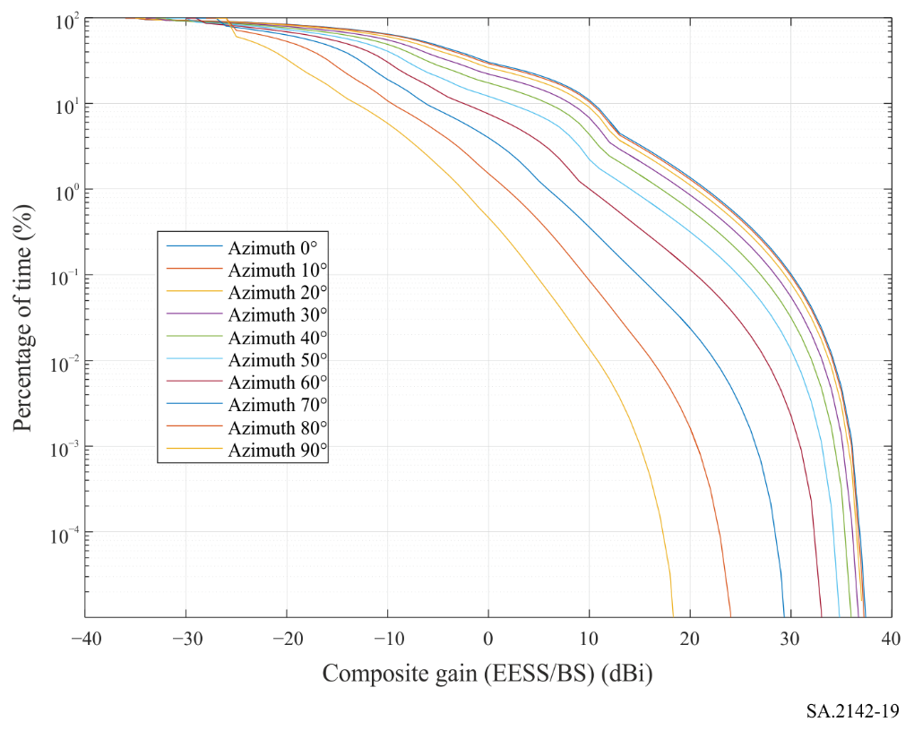
الكسب المركَّب (في المحطة الأرضية لخدمة استكشاف الأرض الساتلية) (dBi)
الوقت (%)
جميع زوايا السمت
زاوية السمت °0
زاوية السمت °10
زاوية السمت °20
زاوية السمت °30
زاوية السمت °40
زاوية السمت °50
زاوية السمت °60
زاوية السمت °70
زاوية السمت °80
زاوية السمت °90
الجدول 2
تقييم الخسارات اللازمة
النمط | السمت (بالدرجات) | P_{t}  (dB(W/10 MHz)) | G_{t}  (dBi) | C_{r}  (dB(W/10 MHz)) | المؤثر الإجمالي (dB) | L_{b} ⁽¹⁾  (dB) | المسافة باستعمال الخسارة في الفضاء الطلق (km) | المسافة باستعمال الخسارة في الفضاء الطلق + الخسارات الناجمة عن الجلبة (km)⁽²⁾
نقطة ساخنة | 0 | 18− | 38 | 116− | 6 | 142 | 11,6 | 1,3
 | 10
 | 20
 | 30
 | 40 | 18− | 36 | 116− | 6 | 140 | 9,2 | 1,03
 | 50 | 18− | 35 | 116− | 6 | 139 | 8,3 | 0,92
 | 60 | 18− | 33 | 116− | 6 | 137 | 6,6 | 0,73
 | 70 | 18− | 30 | 116− | 6 | 134 | 4,6 | 0,52
 | 80 | 18− | 24 | 116− | 6 | 128 | 2,3 | 0,26
 | 90 | 18− | 19 | 116− | 6 | 123 | 1,3 | 0,14
⁽¹⁾ عند استعمال خصائص تقنية وتشغيلية مختلفة لمحطات قاعدة الاتصالات المتنقلة الدولية، يتعين حساب مستويات التوهين وفقاً لذلك.
⁽²⁾ تقيَّم المسافات بمراعاة متوسط خسارة الجلبة البالغ dB 19 (قيمة متوسطة للتوزع ترد في التوصية ITU-R P.2108 على مسافة تبلغ m 500).
الشكل 20
خارطة الخسارة في مدينة تولوز باستعمال التوصية ITU-T P.452 (50%)
والبيانات الوصفية للتضاريس الأرضية الحقيقية المرتبطة بنموذج المباني
